**TRƯỜNG ĐẠI HỌC TÀI NGUYÊN VÀ MÔI TRƯỜNG HÀ NỘI**

**KHOA CÔNG NGHỆ THÔNG TIN**



**Báo Cáo Khóa Luận Tốt Nghiệp**

**Đề tài: Xây dựng website du lịch trực tuyến cho đặt chỗ khách sạn dựa trên nền tảng Java 🡪 Sai. tên đề tài**

|  |  |
| --- | --- |
| **Họ và tên sinh viên:** | **Nguyễn Thị Hằng** |
| **Mã sinh viên:** | **1811060631** |
| **Lớp:** | **DH8C3** |
| **Khoa:** | **Công nghệ thông tin** |
| **Giảng viên hướng dẫn:** | **ThS.Lê Lan Anh** |

**Hà Nội, ngày 30 tháng 05 năm 2022**

**LỜI MỞ ĐẦU**

Sự phát triển của công nghệ thông tin cũng như World Wide Web trong những năm vừa qua ở Việt Nam và trên thế giới đem đến một khả năng tiềm tàng có thể được ứng dụng để xây dựng nên một hệ thống thương mại điện tử (đang còn đi những bước đầu tiên ở Việt Nam). Từ những dự án lớn mang tầm cỡ quốc gia cho đến những dự án nhỏ cho từng công ty, xí nghiệp đều nhằm các mục đích như: quảng bá thông tin về các sản phẩm và dịch vụ, tạo sự thuận lợi cho khách hàng trong việc tiếp cận và mua sản phẩm… với mục đích cuối cùng là lợi nhuận. Trong bối cảnh hội nhập kinh tế thế giới, nhu cầu hợp tác kinh tế, trao đổi và giao lưu văn hóa ngày càng nhiều thì việc đi lại, ăn ở của khách nước ngoài khi đến Việt Nam, cũng như khách trong nước cũng tăng lên. Một thực tế cho thấy là có những khó khăn, trở ngại đối với người nước ngoài (bao gồm cả Việt kiều ở các nước) khi có ý định đến Việt Nam là vấn đề chỗ ở, họ rất băn khoăn trong việc tìm kiếm và đặt chỗ trong một khách sạn mà có thể đáp ứng được nhu cầu của mình, trong khi đó thì hệ thống các khách sạn ở nướ ta ngày càng lớn, hiện đại và tiện nghi. Với mong muốn có thể tạo được một hệ thống website cho phép người dùng tìm kiếm thông tin về các khách sạn ở Việt Nam, đồng thời hỗ trợ việc đặt phòng trước qua mạng, chúng em đã tập trung tìm hiểu và thực hiện đề tài “XÂY DỰNG WEBSITE ĐẶT PHÒNG CHO KHÁCH SẠN”. Mặc dù đây không hẳn là một nội dung mới mẻ (vì đã có rất nhiều trang web hỗ trợ các dịch vụ này như: http://www.hoteltravel.com, http://www.saigon-hotels.net...) nhưng nó là một đề tài có thể đem đến nhiều lợi ích thiết thực: củng cố và phát huy những kiến thức đã học vào ứng dụng thực tế, khả năng làm việc độc lập với một đề án thực sự, và nếu thành công nó có thể góp mặt vào hệ thống các website hỗ trợ dịch vụ khách sạn, đồng thời cho khách hàng thêm một sự lựa chọn tin cậy.

Em xin trân thành cảm ơn !!!

Mục lục

CHƯƠNG I: TỔNG QUAN VỀ HỆ THỐNG BOOKING 5

1.1. Trừu tượng. 5

1.2. Giới thiệu 5

3.1.1. Mô hình kinh doanh. 5

3.1.2. Mô tả bài toán 6

1.3. Hệ thống đặt phòng khách sạn. 7

1.3.1. Hệ thống đặt phòng cho khách sạn Shangri-La, Singapore. 7

1.3.2. Hệ thống đặt phòng khách sạn Hotel Swiss-Garden Kuala Lumpur, Malaysia 8

1.4. Bối cảnh vấn đề. 9

1.5. Mục tiêu và ý nghĩa 10

1.6. Phạm vi đề tài 11

1.7. Các đối tượng phục vụ của hệ thống. 11

1.7.1. Các khách sạn. 11

1.7.2. Khách hàng, những người có nhu cầu tìm khách sạn: 11

1.7.3. Người quản trị website: 12

1.8. Các yêu cầu chính mà hệ thống phải thực hiện: 12

1.9. Kết luận chương 1 13

CHƯƠNG II. PHÂN TÍCH VÀ THIẾT KẾ HỆ THỐNG WEBSITE BOOKING HOTEL 14

2.1. Phân tích yêu cầu của hệ thống 14

2.1.1. Quản lý khách hàng: 14

2.1.2. Quản lý phòng: 14

2.1.3. Quản lý đăng ký - thuê phòng: 14

2.1.4. Quản lý thông tin nhận phòng: 14

2.1.5. Quản lý việc trả phòng: 14

2.1.6. Quản lý thông tin huỷ đăng ký: 14

2.1.7. Quy trình quản lý: 15

2.2. Phân tích thiết kế với UML 15

2.2.1. Xác định các tác nhân của hệ thống 15

2.2.2. Biểu đồ Use case. 17

2.3. Mô hình hóa cơ sở dữ liệu 33

2.4. Sơ đồ thực thể liên kết 40

2.5. Kết luận chương 2 40

CHƯƠNG III: XÂY DỰNG HỆ THỐNG WEBSITE BOOKING HOTEL 41

3.1. Công nghệ hỗ trợ. 41

3.1.1. Ngôn ngữ sử dụng 41

3.1.2. Tổng quan về hệ quản trị cơ sở dữ liệu SQL Server 45

3.1.3. Tổng quan về Intellij IDEA. 49

3.1.4. Mô hình MVC. 51

3.2. Thiết kế giao diện 53

3.2.1. Giao diện đăng nhập 53

3.2.2. Giao diện đăng ký. 53

3.2.3. Quyền khách hàng 54

3.2.4. Quyền quản trị viên. 61

3.3. Kết luận chương 3 66

KẾT LUẬN VÀ HƯỚNG PHÁT TRIỂN 67

* Kết quả đạt được: 67

* Hạn chế của đề tài: 67

* Hướng phát triển: 68

TÀI LIỆU THAM KHẢO 69

**1.** **Sách tham khảo:** 69

**2.** **Tài liệu tiếng Việt:** 69

**3.** **Tài liệu tiếng Anh:** 69

# CHƯƠNG I: TỔNG QUAN VỀ HỆ THỐNG BOOKING

Trong chương này, thực hiện mô tả bài toán, mục tiêu ý nghĩa của đề tài, khảo sát hiện trạng, phạm vi thực hiện đề tài.

## Trừu tượng.

Adladin.com là một trang web đại lý du lịch trực tuyến được thiết kế bằng Java và Microsoft SQL Server Management Studio. Đây là một nền tảng trực tuyến giúp người dùng đặt phòng khách sạn mà mình lựa chọn trực tuyến.

Trang web này tạo điều kiện cho người dùng có thể xem khách sạn và phòng khách sạn dựa trên các danh mục và tùy chọn sắp xếp khác nhau mà họ chọn. Nó cũng cho phép người dùng đăng ký vào trang web để thuận lợi hơn trong việc cập nhật thông tin trong lúc đặt phòng. Khách hàng có thể truy cập và sửa đổi hồ sơ của mình bằng cách đăng nhập. Người dùng mới được cung cấp tùy chọn đăng ký.

Tài khoản người dùng lưu giữ các chi tiết cá nhân của khách hàng, cả thanh toán. Ngoài ra, người dùng có thể xem lại danh sách các phòng đã đặt ngay trong lịch sử đặt phòng của tài khoản. Người dùng có thể hủy đặt phòng trước ngày hủy của một khách sạn cụ thể.

Nếu người dùng là chủ sở hữu doanh nghiệp, họ có thể thêm doanh nghiệp vào adladin.com và quản lý hồ sơ doanh nghiệp để khách hàng có thể xem các dịch vụ do họ cung cấp. Ngoài ra, chủ sở hữu khách sạn có thể thêm và cập nhật thông tin kinh doanh cùng với các tiện nghi được cung cấp và hình ảnh của dịch vụ. Chủ khách sạn có thể quản lý giá dựa trên mô hình kinh doanh và dịch vụ do họ cung cấp.

Người quản trị hệ thống có thể thêm và quản lý các cấu hình của trang web. Quản trị viên có thể thêm và sửa đổi các thông tin về khách sạn, phòng, ưu đãi … liên quan đến tất cả các sản phẩm. Quản trị viên cũng có thể tạo người dùng cho hệ thống và gán quyền truy cập cho họ dựa trên các yêu cầu và nhiệm vụ công việc của họ. Quản trị viên hệ thống cũng có thể xem các báo cáo khác nhau để hoàn thành nhiệm vụ công việc nhất định và các báo cáo giúp họ đưa ra quyết định và lập kế hoạch kinh doanh.

## Giới thiệu

### Mô hình kinh doanh.

Với việc ngày càng mở rộng việc sử dụng internet và các trang web đặt vé du lịch trực tuyến để lập kế hoạch cho kỳ nghỉ, cơ hội có thể tồn tại cho các dịch vụ đặt phòng du lịch thích hợp trong ngành Đại lý Du lịch Trực tuyến. Aladin.com là một công ty mới thành lập đang tìm cách tận dụng những cơ hội này bằng cách cung cấp dịch vụ đặt phòng du lịch trực tuyến, chuyên về dịch vụ đặt phòng khách sạn. Công ty có kế hoạch cung cấp dịch vụ phân phối sản phẩm lưu trú khách sạn cho nhiều loại hình khách sạn, từ các khách sạn nhỏ độc lập đến các khu nhà ở sang trọng năm sao trên toàn quốc.

Aladin.com dự định cung cấp một trang web hiệu quả, nhiều thông tin và thân thiện với người dùng để khách du lịch giải trí đặt chỗ cho các kỳ nghỉ lễ của họ trên Aladin.com. Khách du lịch sẽ có thể dễ dàng đặt chỗ ở, đối với một loạt các phòng khách sạn, căn hộ và nhà nghỉ dưỡng trên toàn thế giới, với mức giá rất cạnh tranh. Dịch vụ này cũng sẽ cung cấp một kênh phân phối cạnh tranh hơn cho các khách sạn và khu nghỉ dưỡng để cung cấp các sản phẩm lưu trú của họ cho cơ sở khách hàng mục tiêu. Với sự trợ giúp của dịch vụ khách hàng mạnh mẽ, Aladin.com sẽ đơn giản hóa đáng kể quá trình tìm kiếm chỗ ở phù hợp nhất cho nhóm khách du lịch chuyên biệt hơn này, đồng thời cung cấp cho các khách sạn và các nhà cung cấp chỗ ở khác một kênh phân phối hiệu quả hơn về chi phí cho sản phẩm của họ.

### Mô tả bài toán

Khách hàng trong nước tại Việt Nam khi đi du lịch, hay cần 1 chỗ dừng chân tạm thời, có mong muốn rằng có thể tìm kiếm một khách sạn đảm bảo cho họ một chỗ ở thích hợp, tiện nghi với giá cả hợp lý. Nếu có thể họ muốn đăng ký chỗ ở trước khi đến ở (bằng các hình thức thanh toán trả tước). Ngày nay công cụ nhanh nhất và hiệu quả để có thể thực hiện được điều đó chính là Internet. Bài toán trên đặt ra là làm sao có thể xây dựng một website cho phép khách hàng có thể tìm kiếm thông tin của các khách sạn trong nước với các nội dung cụ thể như: Tên khách sạn, địa chỉ, chuẩn khách sạn, số phòng, giá từng loại phòng… Ngoài ra, nếu tìm được khách sạn mong muốn họ có thể đặt phòng trực tiếp qua mạng (thanh toán bằng các hình thức trả trước).

## Hệ thống đặt phòng khách sạn.

Hệ thống đặt phòng khách sạn, thường được gọi là hệ thống đặt phòng trung tâm (CRS) là một hệ thống máy tính lưu trữ và phân phối thông tin của khách sạn, khu nghỉ mát hoặc các cơ sở lưu trú khác. CRS cung cấp hỗ trợ cho các chủ khách sạn để quản lý tất cả hoạt động tiếp thị và bán hàng trực tuyến của họ, nơi họ có thể tải lên giá và tình trạng khả dụng của dịch vụ để các kênh bán hàng nhìn thấy. Danh sách các mô-đun chính có trong CRS là: Nội dung, Thông tin được lưu trữ trên CRS và Báo cáo



### Hệ thống đặt phòng cho khách sạn Shangri-La, Singapore.

Khu nghỉ dưỡng Shangri-La Sentosa ở Singapore là một trong những chuỗi khách sạn của Tập đoàn Shangri-La. Trang web chính thức của nó bao gồm nhiều chức năng hữu ích và có mục đích cung cấp thông tin của khách sạn cũng như hệ thống đặt phòng trực tuyến. Du khách có thể nhận được thông tin khách sạn như vị trí khách sạn, giá phòng, khuyến mãi, mô tả phòng, thư viện ảnh và các tiện nghi khác của khách sạn từ trang web của họ (www.shangri-la.com/singapore/shangrila). Nó có một chuyến tham quan ảo của khách sạn. Những nơi có sẵn trong chuyến tham quan ảo là sảnh đợi, phòng nghỉ, phòng chức năng, giải trí, nhà hàng và quán bar. Thanh menu của khách sạn nằm ở phía bên trái của trang. Mỗi du khách phải cài đặt một ứng dụng Java trước khi họ có thể xem ứng dụng tham quan ảo. Đối với việc sử dụng của doanh nhân, trang web cung cấp một chức năng, được gọi là công cụ lập kế hoạch cuộc họp để hỗ trợ họ lên kế hoạch cho các cuộc họp của họ. Để đặt phòng, có một mẫu đơn để khách điền chi tiết đặt phòng của mình. Ngoài việc đặt phòng, khách có thể điền vào một biểu mẫu khác để đưa ra các yêu cầu đặc biệt cho việc đặt phòng của mình.

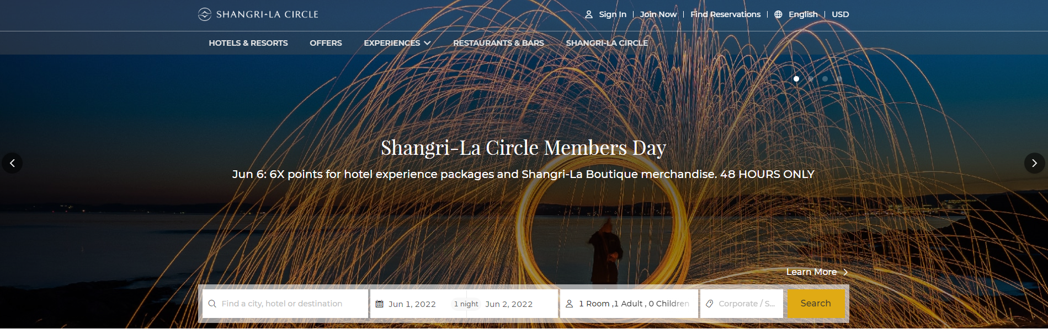

https://www.shangri-la.com/

Cấu trúc của trang web này được tổ chức tốt và dễ điều hướng. Khách truy cập có thể nhận được nhiều thông tin từ trang web này. Nội dung của trang web thường được cập nhật. Những điều này rất quan trọng để áp dụng trong việc phát triển một hệ thống như vậy, vì thông tin là rất quan trọng đối với khách tiềm năng. Hệ thống phải đảm bảo rằng khách tiềm năng nhận được thông tin chính xác, chẳng hạn như giá phòng và vị trí khách sạn.

### Hệ thống đặt phòng khách sạn Hotel Swiss-Garden Kuala Lumpur, Malaysia

Khách sạn Swiss garden là một khách sạn được trang trí tốt ở Kuala Lumpur. Trang web của nó bao gồm một số chức năng và nhằm mục đích cung cấp cho khách hàng thông tin chính xác về khách sạn cũng như hệ thống đặt phòng trực tuyến của họ (www.swissgarden.net). Du khách có thể nhận được thông tin về khách sạn như vị trí của khách sạn, giá phòng, mô tả phòng và cơ sở vật chất của khách sạn. Quá trình đặt phòng yêu cầu khách điền thông tin chi tiết của họ vào mẫu đặt phòng. Việc đặt phòng được đảm bảo bằng cách cung cấp chi tiết thẻ tín dụng hoặc đặt cọc bằng tiền mặt. Bố cục của hệ thống trực tuyến của họ rõ ràng và thân thiện với người dùng. Khách có thể lướt qua để lấy thông tin một cách dễ dàng. Hệ thống trực tuyến này hiển thị hình ảnh của phòng khách sạn. Khách không được xem toàn cảnh căn phòng mình định đặt nhưng một bức tranh có giá trị ngàn lời nói. Thay vì sử dụng lời nói để giải thích tình trạng phòng, việc tham quan ảo về căn phòng mà họ sẽ ở sẽ phù hợp hơn. Điều này có thể làm tăng sự hài lòng của khách hàng. Hệ thống trực tuyến của Swiss-Garden được tổ chức hoàn chỉnh bởi nhà phát triển của nó. Nhược điểm của hệ thống trực tuyến của họ là không có số điện thoại / điện thoại di động để khách hàng có thể tiếp cận họ; họ chỉ cung cấp địa chỉ thực.

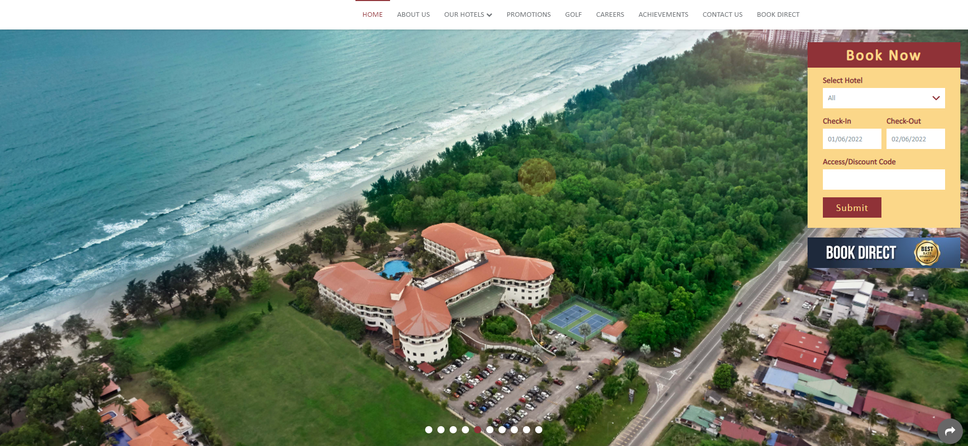

*https://www.swissgarden.com/*

## Bối cảnh vấn đề.

Hệ thống đặt phòng thủ công hiện tại sử dụng giấy và tương tác trực tiếp của con người để đặt phòng khách sạn và quản lý đặt phòng. Điều này làm cho việc trao đổi thông tin trong khách sạn bị đình trệ.

Việc đặt phòng được thực hiện thông qua các cuộc gọi điện thoại hoặc đến trực tiếp văn phòng đặt phòng của khách sạn. Các chi tiết cá nhân của khách như Tên, giới tính, Tuổi và Thời gian đến thăm hoặc lưu trú, được nhập khi thực hiện đặt phòng. Sau đó, nhân viên đặt phòng yêu cầu chuẩn bị phòng cho khách trước ngày nhận phòng. Dữ liệu và tài liệu được chuyển theo cách thủ công đến văn phòng thích hợp để biên soạn hồ sơ của khách. Vào ngày nhận phòng, hồ sơ được chuyển đến quầy lễ tân. Vào ngày nhận phòng, khách sẽ được trao chìa khóa phòng của mình, họ cũng nêu rõ xem có cần dịch vụ phòng hay không.

Lễ tân bàn giao hồ sơ của khách hàng cho bộ phận kế toán nơi khách thanh toán tiền ăn ở và các khoản phí khác. Tệp khách hàng được cập nhật hàng ngày dựa trên chi phí chi tiêu của anh ta. Bộ phận tài chính lập hóa đơn và giao cho khách hàng tại phòng của họ. Khách thanh toán tại bộ phận tài khoản. Một ngày trước ngày trả phòng của họ, chi tiêu của họ được tạo ra. Khách nhận chi tiêu của họ tại văn phòng tài khoản khi họ thanh toán, nơi họ thanh toán cho số dư còn lại nếu có.

Sau khi phân tích các hệ thống đặt phòng khách sạn truyền thống khác nhau, chúng tôi đã nhận thấy các vấn đề dưới đây trong hệ thống của họ.

* Hệ thống lưu trữ hồ sơ thủ công không nhất quán vì một số điểm không chính xác có thể xâm nhập vào khi ghi hồ sơ theo cách thủ công.
* Khách hoặc du khách có thể phải đối mặt với thời gian khó khăn để tìm được nơi lưu trú trong khu vực.
* Rất khó để lưu trữ hồ sơ về tình trạng phòng trống và số lượng lớn hồ sơ của khách hàng.
* Cần thêm nhân lực và hệ thống hiện tại tiêu tốn quá nhiều thời gian để đặt chỗ và lưu trữ dữ liệu.
* Việc duy trì hàng tồn kho luôn sẵn sàng cập nhật là một chút khó khăn, do đó, điều hành viên khó khăn trong việc tìm kiếm hồ sơ và phòng cụ thể.
* Việc xử lý thanh toán và thu tiền gặp nhiều khó khăn.
* Hồ sơ hoặc dữ liệu không chính xác.
* Không có cơ sở dữ liệu tập trung nào có thể được tạo ra vì thông tin không ở một nơi.
* Nhiều tiền, giấy và các nguồn lực khác bị lãng phí để lưu trữ hồ sơ phòng trống và khách hàng.

## Mục tiêu và ý nghĩa

Mục đích của dự án này là tạo ra một trang web chức năng cho người dùng đặt phòng khách sạn trên toàn quốc. Người dùng trang web này sẽ có thể sử dụng một giao diện dễ sử dụng để tìm kiếm, sắp xếp, đặt trước phòng và các dịch vụ trên toàn quốc. Tùy chọn tạo tài khoản sẽ bảo mật dữ liệu của họ và cho phép dễ dàng truy cập vào các dịch vụ và tiện ích khác nhau. Một trong những mục đích chính của dự án này là cho phép khách hàng đặt phòng trực tuyến và các dịch vụ khác với đối tác kinh doanh đã đăng ký. Các yêu cầu cơ bản nêu rõ rằng người dùng sẽ có thể tìm kiếm phòng dựa trên đó và có thể thực hiện thanh toán trực tuyến tức thì. Họ cũng sẽ có thể điều hướng thông qua các tùy chọn khác có sẵn theo danh mục hoặc bằng cách sử dụng chức năng tìm kiếm được thực thi tốt. Trang web sẽ được duy trì và quản lý bởi quản trị viên.

## Phạm vi đề tài

Hệ thống này nhằm phát triển một ứng dụng đặt phòng khách sạn trực tuyến. Hệ thống này có thể được sử dụng bởi người dùng cuối (Khách hàng và Khách sạn) và quản trị viên để thực hiện các tác vụ có thể mở rộng, đặt trước và bán phòng khách sạn một cách dễ dàng và an toàn. Các cơ sở sau đã được chúng tôi thực hiện:

* Phương tiện đăng ký và quản lý hồ sơ an toàn cho khách hàng.
* Cơ chế tìm kiếm đầy đủ để truy cập dễ dàng và nhanh chóng vào các sản phẩm và dịch vụ cụ thể.
* Đặt trước sản phẩm và thanh toán.

Ngoài các yêu cầu chức năng cơ bản được đề cập ở trên cho dự án, Aladin.com cũng đưa ra các yêu cầu bổ sung sau. Chúng tôi đã tạo điều hướng trang web để khách hàng có thể tìm kiếm phòng và đặt trước hoặc lưu vào tài khoản của họ để đặt sau. Cơ chế phân loại sản phẩm theo từng danh mục như: theo thành phố, theo mã đánh giá, theo vị trí, theo phân loại, theo xếp hạng, được xem nhiều nhất, giá từ thấp đến cao và cao xuống thấp dựa trên xếp hạng. Mô-đun cho cơ chế phản hồi sản phẩm từ khách hàng cũng đã được triển khai.

Cung cấp một trang web cung cấp thông tin về các phòng hiện có của khách sạn, công cụ giúp khách sạn quản lý dễ dàng hơn, hiệu quả hơn, tiết kiệm chi phí.

## Các đối tượng phục vụ của hệ thống.

### Các khách sạn.

Các khách sạn sẽ đăng ký với website để trở thành một nhà cung cấp dịch vụ cho thuê phòng và các dịch vụ khác của khách sạn. Họ có nhiệm vụ cung cấp các thông tin về khách sạn, về loại khách sạn, tổng số phòng, cung cách phục vụ, giá cả, các dịch vụ bổ sung… Những thông tin này sẽ được cập nhật vào những thời điểm thích hợp để đảm bảo thông tin chính xác.

### Khách hàng, những người có nhu cầu tìm khách sạn:

Đối tượng này có thể: đăng ký với website để trở thành thành viên (thông tin được lưu trữ và họ có thể đăng nhập), tìm kiếm các khách sạn thích hợp, đặt phòng trực tuyến qua mạng. Hệ thống sẽ thực hiện việc thanh toán cho họ.

### Người quản trị website:

Nhà quản trị có thể đăng nhập để quản trị website ở bất cứ nơi đâu. Họ có quyền kiểm soát tất cả các hoạt động của website, cụ thể như: xem các danh sách đăng ký (nhà cung cấp dịch vụ, thành viên), thêm, xóa, cập nhật thông tin… và chịu trách nhiệm liên hệ với các khách sạn khi có một yêu cầu đăng ký phòng (do hiện tại chưa thể thực hiện mọi việc tự động nên khi có một người tìm phòng khách sạn thì người quản trị sẽ thực hiện các công việc thủ công như sau: kiểm tra thông tin khách hàng, liên hệ với khách sạn để xác định xem có phòng đáp ứng yêu cầu của khách hàng hay không, nếu có thì thực hiện việc đăng ký phòng cho khách hàng, trả lời kết quả đăng ký cho khách, thực hiện thanh toán). Đồng thời hệ thống sẽ thực hiện việc cập nhật thông tin vào cơ sở dữ liệu.

## Các yêu cầu chính mà hệ thống phải thực hiện:

* Từng đối tượng người dùng sẽ có các chức năng được xử lý độc lập.
* Người quản trị có thể thực hiện được các chức năng quản lý toàn bộ hệ thống như: quản lý khách hàng, quản lý khách sạn, quản lý người dùng, quản lý các thông tin đăng ký…
* Khách hàng có thể đăng ký để trở thành thành viên, đăng nhập vào hệ thống, đặt phòng khách sạn, tìm kiếm khách sạn, hiệu chỉnh thông tin cá nhân, trao đổi thông tin với phía quản trị (điều này là quan trọng vì hiện tại yêu cầu của đề tài là khi nhận được thông tin đăng ký của khách hàng thì phía quản trị website mới liên lạc với phía khách sạn để tiến hành đăng ký, sau khi đăng ký xong mới thông báo kết quả cho khách viếng là việc đặt phòng có thành công hay không).
* Hệ thống phải đảm bảo tính bảo mật trong các thông tin đăng ký, đăng nhập, quản trị,…

## Kết luận chương 1

Chương 1 trình bày về mô tả bài toán, tổng quan hệ thống và phạm vi thực hiện đề tài, tổng quan về Website Booking và các khái niệm cơ bản về lập trình Website.

# CHƯƠNG II. PHÂN TÍCH VÀ THIẾT KẾ HỆ THỐNG WEBSITE BOOKING HOTEL

Ở chương này phân tích thiết kế hệ thống theo hướng đối tượng, phân tích các tác nhân, chức năng của hệ thống, mô hình hóa cơ sở dữ liệu của hệ thống.



## Phân tích yêu cầu của hệ thống

Sau khi khảo sát hiện trạng ở trên, một yêu cầu cấp thiết cần đặt ra là xây dựng và phát triển một Website đáp ứng được nhu cầu tìm kiếm phòng, đặt phòng, các dịch vụ kèm theo phòng... Việc xây dựng website phải đáp ứng được những yêu cầu sau:

### Quản lý khách hàng:

Mỗi khách hàng của khách sạn đều được khách sạn quản lý những thông tin sau: Họ tên, email, địa chỉ, số điện thoại, ngày sinh, quốc tịch.

### Quản lý phòng:

Các phòng của khách sạn được quản lý dựa vào phòng số, loại phòng, trạng thái, giá cơ bản, các dịch vụ kèm theo. Khách sạn gồm có các loại phòng tương ứng với giá.

### Quản lý đăng ký - thuê phòng:

Tất cả các thông tin đăng ký thuê phòng đều được quản lý dựa trên người đặt phòng, họ tên khách đăng ký, thời gian đặt phòng, thời gian trả phòng, số tiền thanh toán và trạng thái thanh toán.

### Quản lý thông tin nhận phòng:

Khách sạn quản lý những thông tin sau: Họ tên người nhận phòng, ngày nhận, giờ nhận. Tất cả thông tin nhận phòng đều dựa vào thông tin đăng ký thuê phòng đã khai báo trước đó. Vì khách hàng có đăng ký mới được nhận phòng theo đúng thông tin mà khách đã đăng ký.

### Quản lý việc trả phòng:

Dựa trên thông tin đăng ký thuê phòng và thông tin nhận phòng, việc trả phòng được khách sạn quản lý các thông tin sau: Số trả phòng, ngày trả, giờ trả, họ tên người trả (có thể trả phòng trước thời hạn đăng ký). Nếu khách hàng muốn gia hạn thêm thời gian ở tại khách sạn thì phải tiến hành làm thủ tục đăng ký lại. Bên cạnh việc trả phòng của khách thì khách sạn sẽ kiểm tra lại tình trạng phòng.

### Quản lý thông tin huỷ đăng ký:

Cũng như việc quản lý các công việc trên thì việc huỷ đăng ký được quản lý các thông tin sau: Số huỷ đăng ký, ngày huỷ đăng ký, giờ huỷ đăng ký, họ tên người huỷ đăng ký.

### Quy trình quản lý:

Khi khách hàng có nhu cầu ở **khách sạn** thì khách hàng có thể tìm kiếm, tham khảo mà khách hàng muốn đến, sau đó chọn ra 1 **khách sạn** mà khách hàng cảm thấy ưng ý nhất. Sau đó click vào khách sạn, danh sách các phòng trống, cũng như thông tin chi tiết, giá cả của khách sạn sẽ được hiển thị lên. Quý khách click tiếp vào **đặt phòng** để tiếp tục thủ tục thanh toán, cũng như xem xét lại cụ thể loại phòng mà mình muốn đặt. Sau khi thanh toán xong, các thông tin về ngày đến, ngày đi, giá cả, thông tin về khách sạn mà quý khách ở sẽ được gửi về email.

Khi khách hàng làm thủ tục đăng ký thì khách hàng phải khai báo đầy **đủ thông tin** về mình cũng như thông tin về cơ quan (nếu có) tại trang thanh toán yêu cầu. Khách hàng đều phải **thanh toán trước số tiền** theo quy định dựa vào **loại phòng** mà mình đã đăng ký.

Trong thời gian trước ngày nhận phòng tối đa là **2 ngày**, khách hàng sẽ có quyền được **hủy đặt phòng** mà mình đã đặt, hoặc là đổi sang loại phòng khác nếu như quý khách đổi ý, và trường hợp này sẽ được hoàn lại toàn bộ số điền của quý khách. Và sau thời gian 2 ngày đó, chúng tôi sẽ không giải quyết bất cứ 1 yêu cầu nào liên quan đến việc hủy phòng nữa.

Sau khi kì nghỉ của quý khách kết thúc, nếu cảm thấy **hài lòng** hoặc **không hài lòng**, quý khách hoàn toàn có thể đưa ra những **đánh giá, nhận xét** về những trải nghiệm vừa rồi tại khách sạn. Chúng tôi sẽ căn cứ vào đó để có thể nâng cao trải nghiệm, cũng như là có những vị khách đến sau có thể có cái nhìn tổng quan hơn tại khách sạn này.

## Phân tích thiết kế với UML

### Xác định các tác nhân của hệ thống

* ***Admin (Người quản trị):***
* Quản trị viên có thể đăng nhập hệ thống của website.
* Khách hàng có thể cập nhật tài khoản, sửa đổi mật khẩu.
* Quản trị viên có thể xem, thay đổi trạng thái phòng, thêm, sửa, xoá, tìm kiếm các khách sạn.
* Quản trị viên có thể xem, thay đổi trạng thái phòng, thêm, sửa, xoá, tìm kiếm các phòng.
* Quản trị viên có thể xem, thêm, sửa, xoá, tìm kiếm các loại phòng, thành phố được liên kết với trang.
* Quản trị viên có thể xem, thêm, sửa, xoá, tìm kiếm các thông tin của khách hàng.
* Quản trị viên có thể phân quyền cho các thành viên sử dụng hệ thống.
* Quản trị viên có thể thanh toán hóa đơn, checkout.
* ***Visitors (Khách hàng):***
* Khách hàng có thể đăng nhập, đăng ký vào website.
* Khách hàng có thể cập nhật tài khoản, sửa đổi mật khẩu.
* Khách hàng có thể xem lại lịch sử đặt phòng, thanh toán.
* Khách hàng có thể tìm kiếm thông tin theo tên, giá cả ...
* Khách hàng có thể xem tất cả các phòng có mặt ở website.
* Khách hàng có thể đặt phòng, thanh toán ở website.
* Khách hàng có thể gửi đánh giá, viết nhận xét tại lịch sử đặt phòng.
* Khách hàng có thể liên hệ với quản trị viên để được hỗ trợ, giúp đỡ

Bảng 2. . Các tác nhân của hệ thống

|  |  |
| --- | --- |
| Tác nhân | Chức năng |
| Khách hàng | Đăng nhập, đăng ký |
| Cập nhật tài khoản, sửa đổi mật khẩu |
| xem lại lịch sử đặt phòng, thanh toán. |
| Xem thông tin |
| Tìm kiếm phòng |
| Đặt phòng, thanh toán |
| Đánh giá, viết nhận xét |
| Trao đổi ý kiến, phản hồi |
| Người quản trị | Đăng nhập hệ thống |
| Cập nhật tài khoản, sửa đổi mật khẩu |
| Quản lý khách sạn |
| Quản lý phòng |
| Quản lý danh mục |
| Quản lý người dùng |
| Quản lý phân quyền hệ thống |
| Thanh toán hóa đơn, check out |
| Quản lý đơn đặt phòng |
| Quản lý hóa đơn |
| Quản lý tin nhắn hỗ trợ |

### Biểu đồ Use case.

Biểu đồ Use case này là một hình ảnh mô tả tương tác giữa các yếu tố của Hệ thống Đặt phòng Khách sạn. Nó đại diện cho phương pháp luận được sử dụng trong phân tích hệ thống để xác định, làm rõ và tổ chức các yêu cầu hệ thống của Hệ thống Đặt phòng Khách sạn. Các tác nhân chính của Hệ thống đặt phòng khách sạn trong Sơ đồ trường hợp sử dụng này là: Quản trị viên và Khách hàng. Những người thực hiện các loại trường hợp sử dụng khác nhau như Quản lý thanh toán, Quản lý đặt phòng, Quản lý khách hàng, Quản lý khách sạn, Quản lý phòng, Quản lý Dịch vụ, Quản lý Người dùng và Hoạt động Toàn bộ Hệ thống Đặt phòng Khách sạn. Các phần chính của sơ đồ trường hợp sử dụng UML của Hệ thống Đặt phòng Khách sạn được hiển thị trong các hình bên dưới.

#### **Biểu đồ UseCase tổng quát**

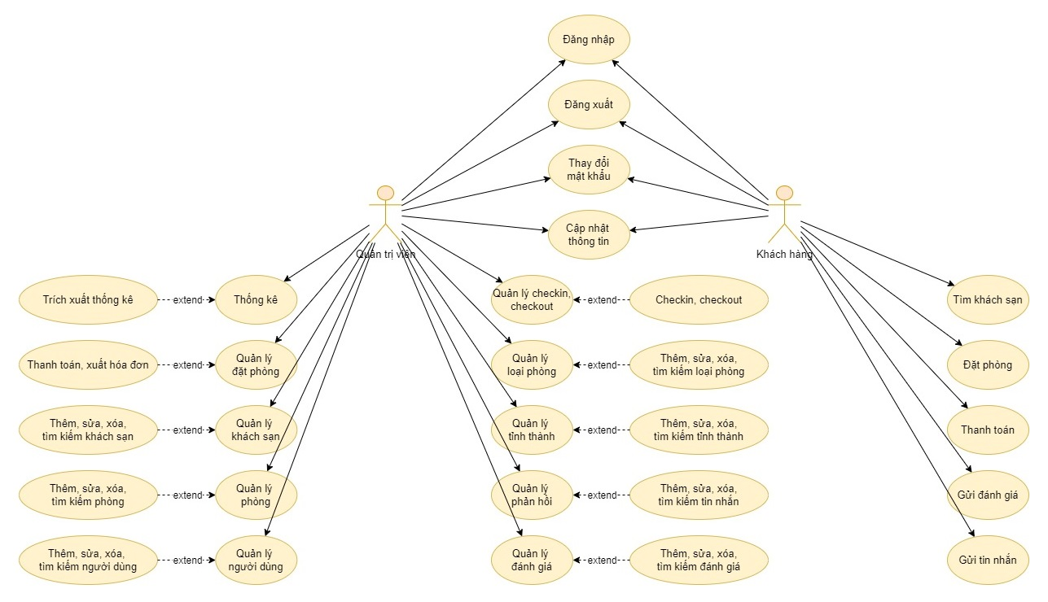

*Hình 2.2.2.1. Biểu đồ Usecase tổng quát*

* Đối tượng sử dụng (actor) bao gồm: Khách hàng, quản trị viên.
* Use case này mô tả tổng quan các chức năng của actor có trong hệ thống.
* Đối với actor quản trị viên, chức năng gồm :
  + Thống kê
  + Quản lý đặt phòng
  + Quản lý khách sạn
  + Quản lý phòng
  + Quản lý người dùng
  + Quản lý checkin, checkout
  + Quản lý loại phòng
  + Quản lý tỉnh thành
  + Quản lý phản hồi
  + Quản lý đánh giá

#### **Biểu đồ UseCase Khách Hàng**

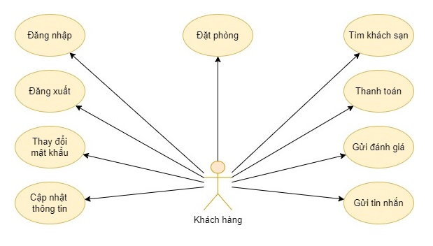

*Hình 2.2.2.2. Biểu đồ Usecase Khách hàng*

* Đối tượng sử dụng (actor) bao gồm: Khách hàng.
* Use case này liệt kê tổng quan các chức năng của actor khách hàng có trong hệ thống.
* Đối với actor quản trị viên, chức năng gồm :
  + Đăng nhập
  + Đăng xuất
  + Thay đổi mật khẩu
  + Cập nhật thông tin
  + Đặt phòng
  + Tìm khách sạn
  + Thanh toán
  + Gửi đánh giá
  + Gửi tin nhắn

#### **Biểu đồ Usecase Quản Trị Viên**

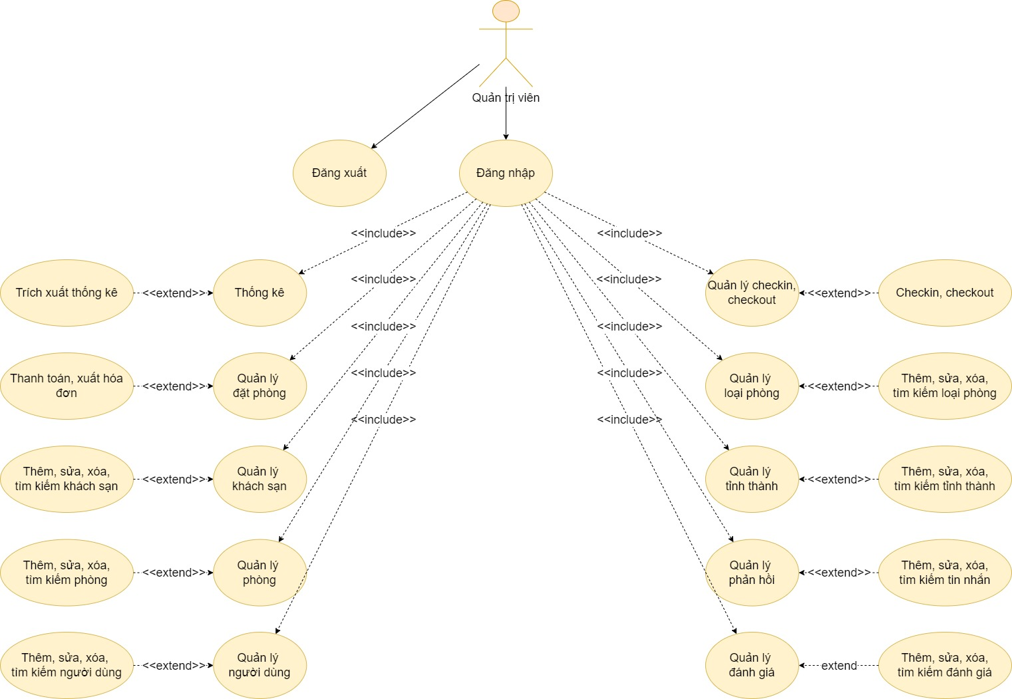

*Hình 2.2.2.3. Biểu đồ Usecase Người Quản trị*

* Đối tượng sử dụng (actor) bao gồm: Khách hàng, quản trị viên.
* Use case này liệt kê tổng quan các chức năng của actor khách hàng có trong hệ thống.
* Đối với actor quản trị viên, chức năng gồm :
  + Thống kê
  + Quản lý đặt phòng
  + Quản lý khách sạn
  + Quản lý phòng
  + Quản lý người dùng
  + Quản lý checkin, checkout
  + Quản lý loại phòng
  + Quản lý tỉnh thành
  + Quản lý phản hồi
  + Quản lý đánh giá

#### **Use case Tìm kiếm phòng**

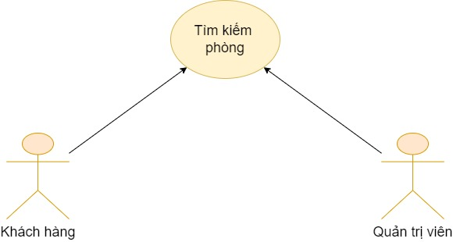

*Hình 2.2.2.4. Biểu đồ Usecase Tìm kiếm phòng*

* Đối tượng sử dụng (actor) bao gồm: Khách hàng, quản trị viên.
* Use case này liệt kê tổng quan các chức năng của actor khách hàng có trong hệ thống.
* Đối với actor quản trị viên, chức năng gồm :
  + Khách hàng đăng nhập vào hệ thống
  + Khách hàng chọn phòng mà mình muốn đặt
  + Hệ thống hiển thị form yêu cầu nhập thông tin khách hàng và kiểm tra lại các thông tin nhận phòng.
  + Khách hàng thực hiện thanh toán
  + Hệ thống tự động kiểm tra thông tin phòng ngày mà khách hàng yêu cầu, đồng thời lọc danh sách các loại phòng và các phòng tương ứng mà khách hàng có thể thuê vào ngày đó.

#### **Use case Đặt phòng**

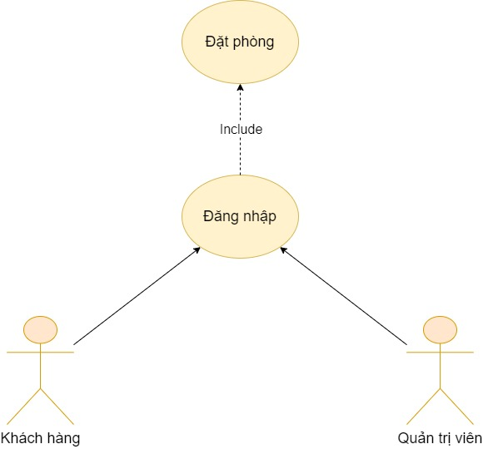

*Hình 2.2.2.5. Biểu đồ Usecase Đặt phòng*

* Đối tượng sử dụng (actor) bao gồm: Khách hàng, quản trị viên.
* Use case này mô tả các bước đặt phòng trên hệ thống.
* Các bước thực hiện :
  1. Khách hàng đăng nhập vào hệ thống
  2. Khách hàng chọn phòng mà mình muốn đặt
  3. Hệ thống hiển thị form yêu cầu nhập thông tin khách hàng và kiểm tra lại các thông tin đặt phòng phòng.

#### **Use case Thanh toán đơn đặt phòng**

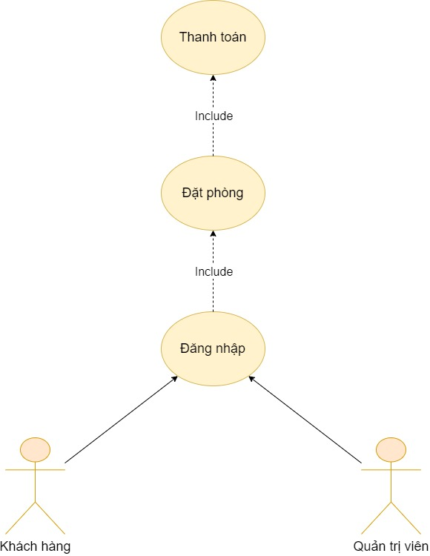

*Hình 2.2.2.6. Biểu đồ Usecase Thanh toán đơn đặt phòng*

* Đối tượng sử dụng (actor) bao gồm: Khách hàng, quản trị viên.
* Use case này mô tả các bước thanh toán trên hệ thống.
* Các bước thực hiện :
  1. Sau khi đã thực hiện bước đặt phòng thành công, khách hàng tiếp tục thực hiện thanh toán trên hệ thống
  2. Hệ thống sẽ hiện ra các hình thức thành toán, và khách hàng chọn phương thức thanh toán phù hợp cho việc đặt phòng.
  3. Sau khi thanh toán thành công, mã đơn đặt phòng sẽ được gửi về phía quản trị viên để xác nhận

#### **Use case Đăng nhập Website**

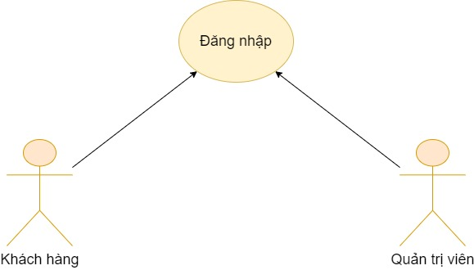

*Hình 2.2.2.7. Biểu đồ Usecase Đăng nhập*

* Đối tượng sử dụng (actor) bao gồm: Khách hàng, quản trị viên.
* Use case này mô tả các bước đăng nhập của các actor vào hệ thống.
* Các bước thực hiện:

1. Hệ thống yêu cầu actor cung cấp thông tin đăng nhập gồm tên đăng nhập và mật khẩu.
2. Actor nhập xong thông tin đăng nhập và click nút đăng nhập.
3. Hệ thống check lại thông tin đăng nhập và thông báo thành công/thất bại cho actor. Nếu đăng nhập thành công hệ thống dựa trên thông tin đăng nhập sẽ đồng thời phân quyền tùy theo loại nhân viên. Nếu đăng nhập thất bại, hệ thống sẽ hiện thông báo cho người dùng và yêu cầu đăng nhập lại.

#### **Use case Đăng xuất hệ thống**

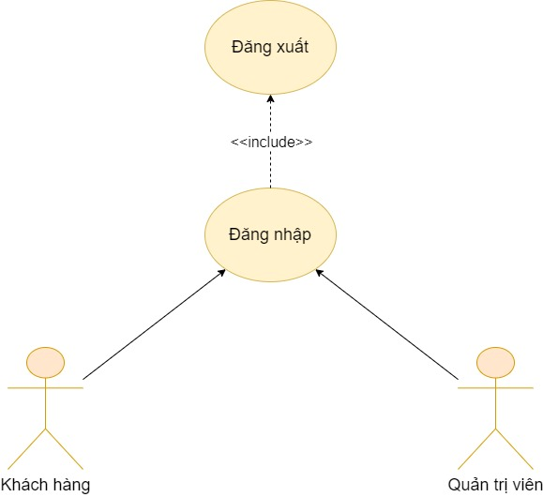

*Hình 2.2.2.8. Biểu đồ Usecase Đăng xuất*

* Đối tượng sử dụng (actor) bao gồm: Khách hàng, quản trị viên.
* Use case này mô tả các bước đăng nhập của các actor vào hệ thống.
* Các bước thực hiện:

1. Actor thực hiện đăng xuất khỏi hệ thống.
2. Hệ thống đăng xuất tài khoản actor và sẽ được trả lại về trang chủ của hệ thống.

#### **Use case Quản lý khách sạn**

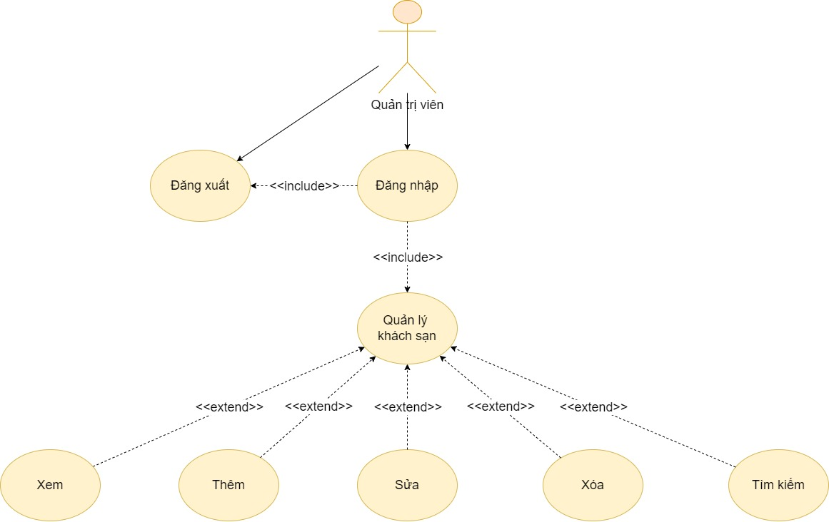

*Hình 2.2.2.9. Biểu đồ Usecase Quản lý khách sạn*

* Đối tượng sử dụng (actor) bao gồm: Quản trị viên.
* Use case này mô tả chức năng quản lý khách sạn của actor vào hệ thống.
* Các bước thực hiện:

1. Quản trị viên đăng nhập vào hệ thống và chọn nút “quản lý khách sạn”.
2. Hệ thống sẽ hiển thị ra danh sách các khách sạn bên trong hệ thống
3. Quản trị viên có thể thực hiện 1 trong các chức năng : Xem, thêm, sửa, xoá, tìm kiếm khách sạn.

#### **Use case Quản lý phòng**

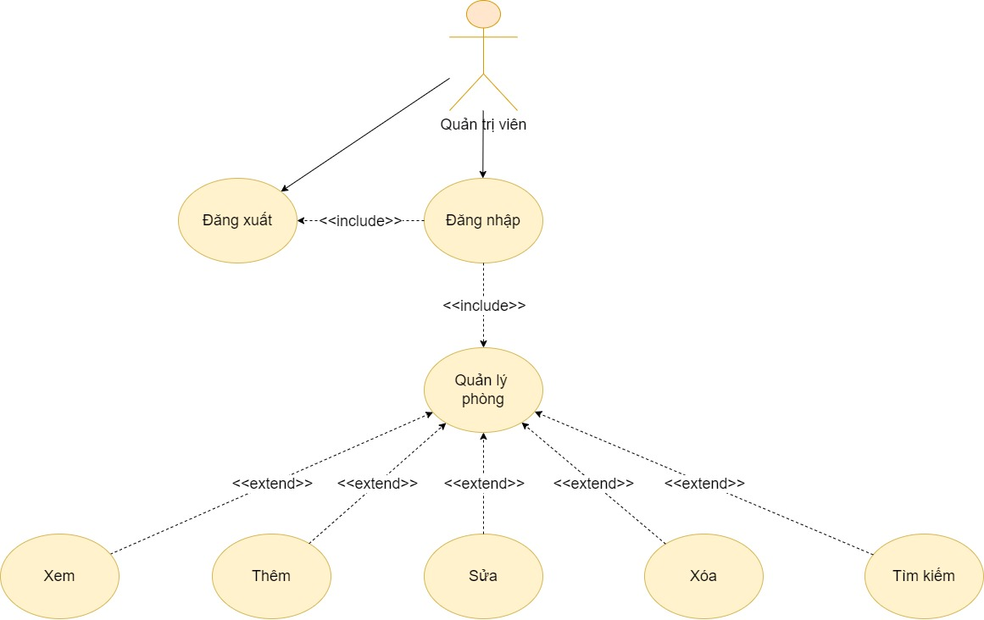

*Hình 2.2.2.10. Biểu đồ Usecase Quản lý phòng*

* Đối tượng sử dụng (actor) bao gồm: Quản trị viên.
* Use case này mô tả chức năng quản lý phòng của actor vào hệ thống.
* Các bước thực hiện:

1. Quản trị viên đăng nhập vào hệ thống và chọn nút “quản lý phòng”.
2. Hệ thống sẽ hiển thị ra danh sách các phòng bên trong hệ thống
3. Quản trị viên có thể thực hiện 1 trong các chức năng : Xem, thêm, sửa, xoá, tìm kiếm phòng.

#### **Use case Quản lý người dùng**

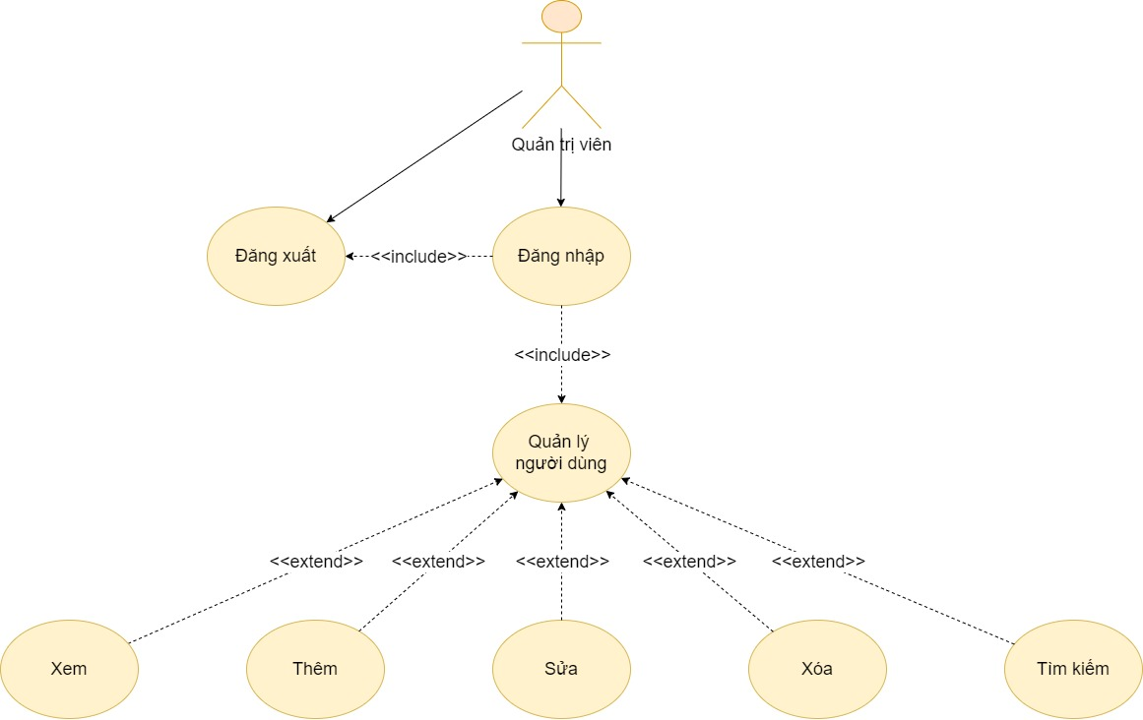

*Hình 2.2.2.11. Biểu đồ Usecase Quản lý người dùng*

* Đối tượng sử dụng (actor) bao gồm: Quản trị viên.
* Use case này mô tả chức năng quản lý người dùng của actor vào hệ thống.
* Các bước thực hiện:

1. Quản trị viên đăng nhập vào hệ thống và chọn nút “quản lý người dùng”.
2. Hệ thống sẽ hiển thị ra danh sách các người dùng bên trong hệ thống
3. Quản trị viên có thể thực hiện 1 trong các chức năng : Xem, thêm, sửa, xoá, tìm kiếm người dùng.

#### **Use case Quản lý đặt phòng**

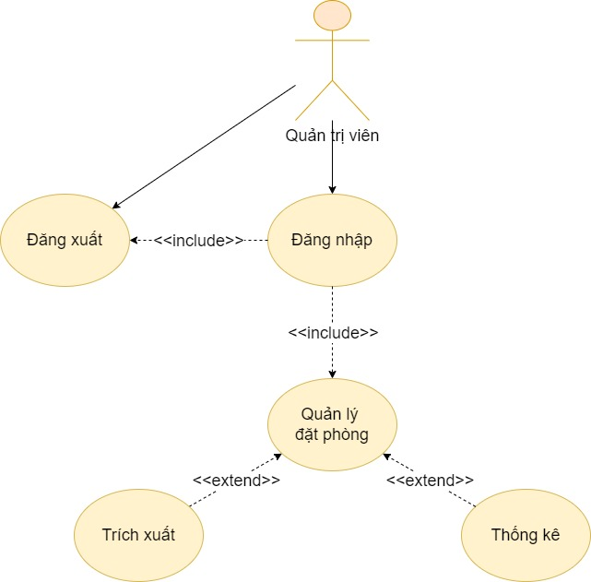

*Hình 2.2.2.12. Biểu đồ Usecase Quản lý đặt phòng*

* Đối tượng sử dụng (actor) bao gồm: Quản trị viên.
* Use case này mô tả chức năng quản lý đặt phòng của actor vào hệ thống.
* Các bước thực hiện:

1. Quản trị viên đăng nhập vào hệ thống và chọn nút “quản lý đặt phòng”.
2. Hệ thống sẽ hiển thị ra danh sách các đơn đặt phòng bên trong hệ thống
3. Quản trị viên có thể thực hiện 1 trong các chức năng : trích xuất dữ liệu, thống kê.

#### **Use case Quản lý liên hệ**

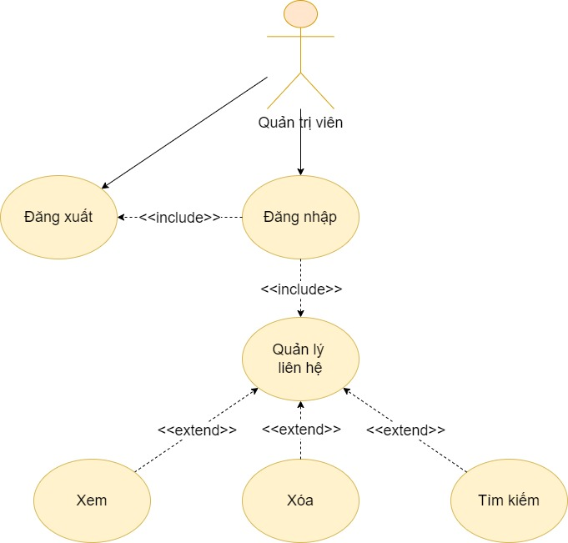

*Hình 2.2.2.13. Biểu đồ Usecase Quản lý liên hệ*

* Đối tượng sử dụng (actor) bao gồm: Quản trị viên.
* Use case này mô tả chức năng quản lý tin nhắn của actor vào hệ thống.
* Các bước thực hiện:

1. Quản trị viên đăng nhập vào hệ thống và chọn nút “quản lý liên hệ”.
2. Hệ thống sẽ hiển thị ra danh sách các chi tiết liên hệ và tin nhắn từ khách hàng bên trong hệ thống
3. Quản trị viên có thể thực hiện 1 trong các chức năng : xem, xoá, tìm kiếm và phản hồi.

#### **Use case Quản lý tỉnh thành**

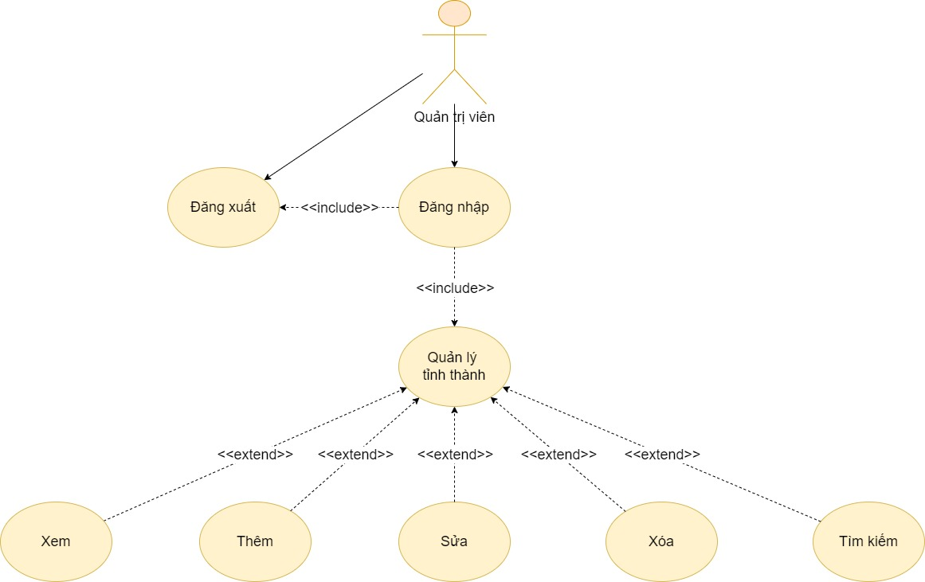

*Hình 2.2.2.14. Biểu đồ Usecase Quản lý liên hệ*

* Đối tượng sử dụng (actor) bao gồm: Quản trị viên.
* Use case này mô tả chức năng quản lý tỉnh thành của actor vào hệ thống.
* Các bước thực hiện:

1. Quản trị viên đăng nhập vào hệ thống và chọn nút “quản lý tỉnh thành”.
2. Hệ thống sẽ hiển thị ra danh sách các tỉnh thành bên trong hệ thống
3. Quản trị viên có thể thực hiện 1 trong các chức năng : Xem, thêm, sửa, xoá, tìm kiếm tỉnh thành.

#### **Use case Quản lý loại khách sạn**

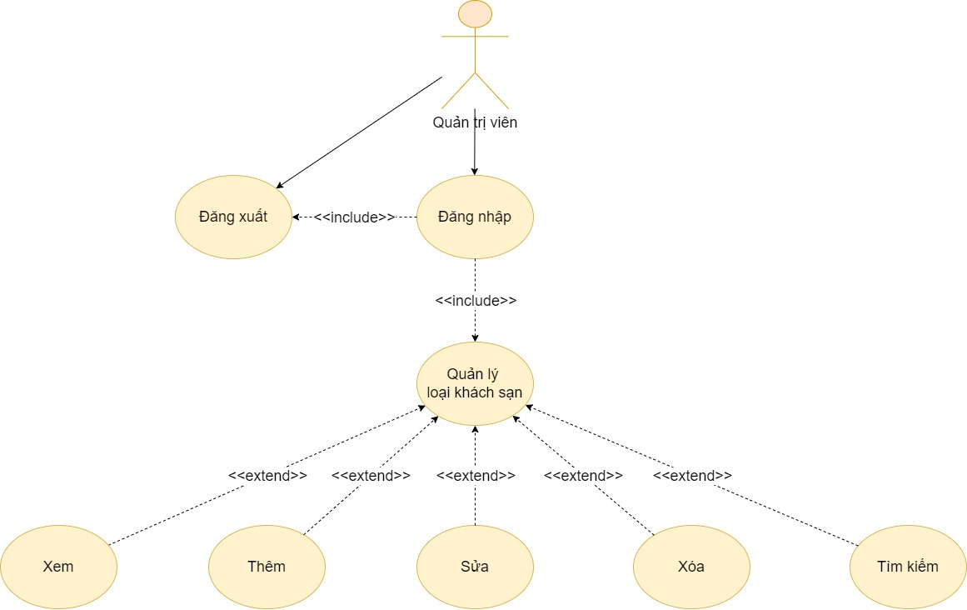

*Hình 2.2.2.15. Biểu đồ Usecase Quản lý loại khách sạn*

* Đối tượng sử dụng (actor) bao gồm: Quản trị viên.
* Use case này mô tả chức năng quản lý loại khách sạn của actor vào hệ thống.
* Các bước thực hiện:

1. Quản trị viên đăng nhập vào hệ thống và chọn nút “quản lý loại khách sạn”.
2. Hệ thống sẽ hiển thị ra danh sách các loại khách sạn bên trong hệ thống
3. Quản trị viên có thể thực hiện 1 trong các chức năng : Xem, thêm, sửa, xoá, tìm kiếm loại khách sạn.

## Mô hình hóa cơ sở dữ liệu

Các bước thiết kế cơ sở dữ liệu:

Khi thiết kế cơ sở dữ liệu phải phân biệt rõ với thiết kế quá trình xử lý dữ liệu, tránh dư thừa lưu trữ.

* Bước 1: Xác định mục tiêu khai thác CSDL.
* Bước 2: Xác định các bảng dữ liệu cần thiết. Mỗi đối tượng thông tin sẽ hình thành một bảng trong CSDL của chúng ta.
* Bước 3: Sau khi đã xác định xong các bảng cần thiết, tiếp đến ta phải chỉ rõ thông tin nào cần quản lý trong mỗi bảng, đó là xác định các trường. Mỗi loại thông tin trong bảng gọi là trường.
* Bước 4: Xác định các mối quan hệ giữa các bảng.
* Bước 5: Tinh chế, hiệu chỉnh lại thiết kế. Phân tích lại thiết kế ban đầu để tim lỗi, tạo bảng dữ liệu và nhập vào vài bản ghi, thử xem CSDL đó phản ánh thế nào với những yêu cầu truy xuất của chúng ta, có rút được kết quả đúng từ những bảng dữ liệu đó không. Thực hiện các chỉnh sửa thiết kế nếu thấy cần thiết.

**Bảng [Account]**

Bảng [Account] là các tài khoản của người dùng có trong hệ thống.

Bảng 2.. Bảng tài khoản

|  |  |  |  |
| --- | --- | --- | --- |
| Name | Type | Null | Chú thích |
| AccountId | int | No | Mã tài khoản |
| FullName | nvarchar(150) | No | Họ và tên |
| Email | nvarchar(150) | No | Địa chỉ email |
| Password | nvarchar(150) | No | Mật khẩu |
| Address | nvarchar(150) | No | Địa chỉ người dùng |
| Phone | nvarchar(150) | No | Số điện thoại |
| DateOfBirth | Date | No | Ngày sinh |
| Country | nvarchar(150) | No | Quốc tịch |
| Image | nvarchar(150) | No | Hình ảnh đại diện |
| Role | Bit | No | Phân quyền trong hệ thống |

**Bảng [City]**

Quản lý các thông tin về các thành phố trong hệ thống.

Bảng 3: Bảng khách sạn

|  |  |  |  |
| --- | --- | --- | --- |
| Name | Type | Null | Chú thích |
| CityId | int | No | Mã thành phố |
| CityName | nvarchar(150) | No | Tên thành phố |
| CityImage | nvarchar(150) | No | Hình ảnh của thành phố |

**Bảng [HotelType]**

Quản lý các thông tin về phân loại khách sạn.

Bảng 2. . Bảng phân loại khách sạn

|  |  |  |  |
| --- | --- | --- | --- |
| Name | Type | Null | Chú thích |
| TypeId | int | No | Mã phân loại |
| TypeName | nvarchar(150) | No | Tên loại khách sạn |
| TypeImage | nvarchar(150) | No | Hình ảnh |

**Bảng [Hotel]**

Quản lý các thông tin về các khách sạn trong hệ thống.

Bảng 2. . Bảng phòng

|  |  |  |  |
| --- | --- | --- | --- |
| Name | Type | Null | Chú thích |
| HotelId | int | No | Mã khách sạn |
| CityId | int | No | Mã thành phố |
| HotelTypeId | int | No | Mã phân loại |
| HotelName | nvarchar(150) | No | Tên khách sạn |
| Address | nvarchar(150) | No | Địa chỉ khách sạn |
| Phone | nvarchar(150) | No | Số điện thoại |
| Email | nvarchar(150) | No | Địa chỉ email |
| Star | int | No | Tiêu chuẩn khách sạn được đánh giá theo số sao |
| SpecialAround | nvarchar(MAX) | No | Địa điểm nổi tiếng xung quanh khách sạn |
| Description | nvarchar(MAX) | No | Mô tả |
| HotelImage | nvarchar(MAX) | No | Hình ảnh về khách sạn |
| CheckIn | Time | No | Giờ checkin |
| CheckOut | Time | No | Giờ checkout |
| CreatedDate | Date | No | Ngày thêm khách sạn |

**Bảng [HotelService]**

Quản lý các thông tin các dịch vụ có trong khách sạn.

Bảng 2. . Bảng dịch vụ phòng

|  |  |  |  |
| --- | --- | --- | --- |
| Name | Type | Null | Chú thích |
| ServiceId | int | No | Mã dịch vụ |
| HotelId | int | No | Mã khách sạn |
| Bathroom | nvarchar(MAX) | Yes | Phòng tắm |
| Bedroom | nvarchar(MAX) | Yes | Phòng ngủ |
| Dinningroom | nvarchar(MAX) | Yes | Nhà bếp |
| Language | nvarchar(MAX) | Yes | Ngôn ngữ |
| Internet | nvarchar(MAX) | Yes | Hệ thống internet |
| DrinkAndFood | nvarchar(MAX) | Yes | Dịch vụ ăn uống |
| ReceptionService | nvarchar(MAX) | Yes | Dịch vụ lễ tân |
| CleaningService | nvarchar(MAX) | Yes | Dịch vụ dọn phòng |
| Pool | nvarchar(MAX) | Yes | Hồ bơi |
| Other | nvarchar(MAX) | Yes | Khác |

**Bảng [RoomStatus]**

Quản lý các trạng thái của phòng cho thuê trong khách sạn.

Bảng 2. . Bảng trạng thái phòng

|  |  |  |  |
| --- | --- | --- | --- |
| Name | Type | Null | Chú thích |
| StatusId | int | No | Mã trạng thái |
| Status | nvarchar(150) | No | Tên trạng thái |

**Bảng [Room]**

Bảng thông tin chi tiết về phòng của khách hàng.

Bảng 2. . Bảng phòng

|  |  |  |  |
| --- | --- | --- | --- |
| Name | Type | Null | Chú thích |
| RoomId | int | No | Mã phòng |
| HotelId | int | No | Mã khách sạn |
| RoomType | nvarchar(350) | No | Loại phòng |
| Area | int | No | Diện tích |
| Bed | nvarchar(MAX) | No | Giường |
| SuitableFor | int | No | Số người phù hợp cho phòng |
| Dinningroom | nvarchar(MAX) | No | Nhà bếp |
| Bathroom | nvarchar(MAX) | No | Phòng tắm |
| RoomService | nvarchar(MAX) | No | Dịch vụ phòng |
| Smoke | Bit | No | Hút thuốc không |
| View | nvarchar(MAX) | No | Cảnh quan xung quanh |
| Price | MONEY | No | Giá phòng cho 1 đêm |
| DiscountPercent | int | No | Phần trăm giảm giá |
| Quantity | int | No | Số lượng phòng |
| RoomImage | nvarchar(MAX) | No | Hình ảnh |
| StatusId | int | No | Trạng thái phòng |

**Bảng [BookingStatus]**

Bảng thông tin về các trạng thái đặt phòng.

Bảng 2. . Bảng trạng thái đặt phòng

|  |  |  |  |
| --- | --- | --- | --- |
| Name | Type | Null | Chú thích |
| StatusId | int | No | Mã trạng thái |
| StatusName | nvarchar(150) | No | Tên trạng thái |

**Bảng [Booking]**

Bảng thông tin về đặt phòng.

Bảng 2. . Bảng đặt phòng

|  |  |  |  |
| --- | --- | --- | --- |
| Name | Type | Null | Chú thích |
| BookingId | int | No | Mã đặt phòng |
| AccountId | int | No | Mã khách hàng |
| RoomId | int | No | Mã phòng |
| TimeCheckin | nvarchar(150) | No | Giờ dự kiến checkin |
| GuestNumber | int | No | Số lượng khách |
| QuantityRoom | int | No | Số lượng phòng |
| Note | nvarchar(MAX) | No | Ghi chú |
| BookingDate | Datetime | No | Ngày đặt phòng |
| DateFrom | Datetime | No | Ngày nhận phòng |
| DateTo | Datetime | No | Ngày trả phòng |
| Totalprice | Money | No | Tổng giá tiền |
| Payment | nvarchar(150) | No | Hình thức thanh toán |
| BookingStatus | int | No | Trạng thái đặt phòng |

**Bảng [RatingStatus]**

Bảng thông tin về trạng thái đánh giá của khách hàng.

Bảng 2. . Bảng trạng thái đánh giá

|  |  |  |  |
| --- | --- | --- | --- |
| Name | Type | Null | Chú thích |
| RatingId | int | No | Mã giao dịch |
| BookingId | int | No | Mã đặt phòng |
| StarRating | int | No | Số sao đánh giá |
| Title | nvarchar(150) | No | Tiêu đề |
| Description | nvarchar(500) | No | Chi tiết đánh giá |
| CreatedDate | Datetime | No | Ngày đánh giá |
| StatusId | int | No | Trạng thái đánh giá |

**Bảng [Contact]**

Quản lý về phản hồi được gửi đến trên hệ thống website.

Bảng 2. . Bảng phản hồi

|  |  |  |  |
| --- | --- | --- | --- |
| Name | Type | Null | Chú thích |
| ContactId | int | No | ID tài khoản |
| FullName | nvarchar(150) | No | Họ và tên |
| Email | nvarchar(150) | No | Địa chỉ email |
| Subject | nvarchar(250) | No | Tiêu đề |
| Message | nvarchar(MAX) | No | Nội dung tin nhắn |
| SentDate | Datetime | No | Ngày gửi |

## Sơ đồ thực thể liên kết

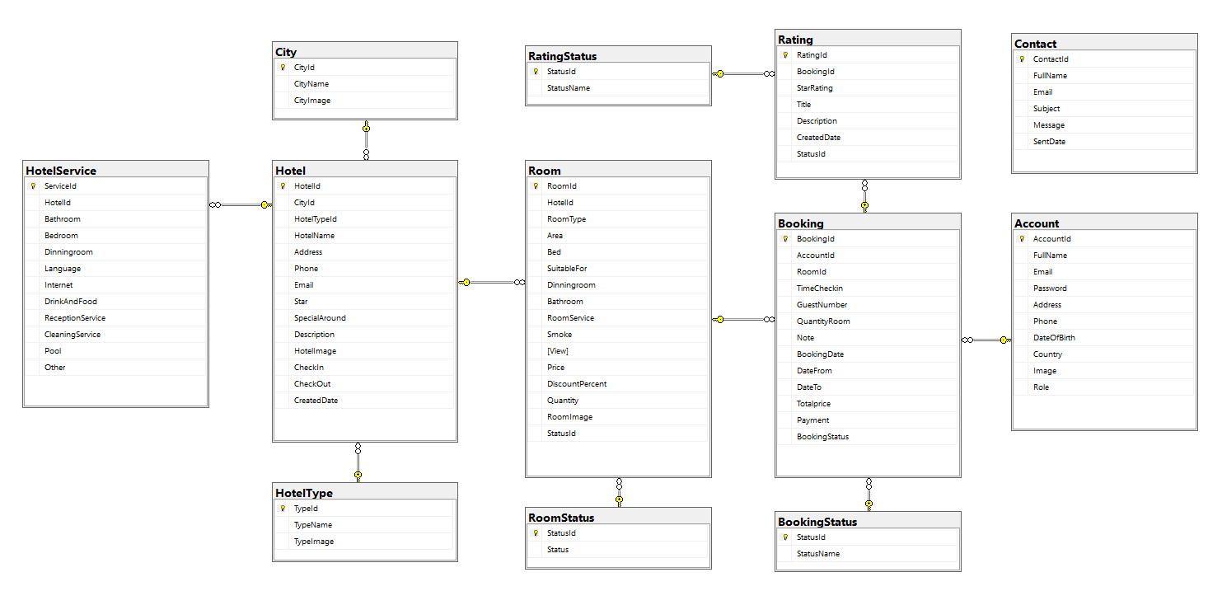

*Hình 2.4. Sơ đồ thực thể liên kết*

## Kết luận chương 2

Như vậy, từ các biểu đồ Use Case và biểu đồ hoạt động của hệ thống đã thể hiện được các chức năng của các tác nhân và hệ thống làm việc như thế nào, xuất phát từ hệ thống hiện tại và các yêu cầu về hệ thống, yêu cầu khách hàng, chúng ta nên xây dựng Website có đầy đủ chức năng của người quản trị và người dùng và phải đảm bảo có được tính bảo mật cao. Việc phân tích CSDL giúp xây dựng ứng dụng một cách tối ưu, lấy dữ liệu dễ dàng.

# CHƯƠNG III: XÂY DỰNG HỆ THỐNG WEBSITE BOOKING HOTEL

Sau khi phân tích, thiết kế, trong chương này giới thiệu về công cụ hỗ trợ các giao diện chính của website.

## Công nghệ hỗ trợ.

### Ngôn ngữ sử dụng

#### **Java là gì?**

Java là một trong những ngôn ngữ lập trình hướng đối tượng. Nó được sử dụng trong phát triển phần mềm, trang web, game hay ứng dụng trên các thiết bị di động.

Java là một ngôn ngữ lập trình hướng đối tượng (OOP) và dựa trên các lớp (class), ban đầu được phát triển bởi Sun Microsystems do James Gosling khởi xướng và phát hành vào năm 1995. Khác với phần lớn ngôn ngữ lập trình thông thường, thay vì biên dịch mã nguồn thành mã máy hoặc thông dịch mã nguồn khi chạy, Java được thiết kế để biên dịch mã nguồn thành bytecode, bytecode sau đó sẽ được môi trường thực thi (runtime environment) chạy.

Đặc điểm ngôn ngữ java:

* Là một ngôn ngữ lập trình hướng đối tượng vì vậy Java cũng có 4 đặc điểm chung sau đây:
  + **Tính trừu tượng (Abstraction)**: là tiến trình xác định và nhóm các thuộc tính, các hành động liên quan đến một thực thể đặc thù, xét trong mối tương quan với ứng dụng đang phát triển.
  + **Tính đa hình (Polymorphism)**: cho phép một phương thức có các tác động khác nhau trên nhiều loại đối tượng khác nhau. Với tính đa hình, nếu cùng một phương thức ứng dụng cho các đối tượng thuộc các lớp khác nhau thì nó đưa đến những kết quả khác nhau. Bản chất của sự việc chính là phương thức này bao gồm cùng một số lượng các tham số.
  + **Tính kế thừa (Inheritance)**: điều này cho phép các đối tượng chia sẻ hay mở rộng các đặc tính sẵn có mà không phải tiến hành định nghĩa lại.
  + **Tính đóng gói (Encapsulation)**: là tiến trình che giấu việc thực thi những chi tiết của một đối tượng đối với người sử dụng đối tượng ấy.
* Ngoài ra Java còn có một số đặc điểm sau:
  + **Độc lập nền (Write Once, Run Anywhere)**: Không giống như nhiều ngôn ngữ lập trình khác như C và C ++, khi Java được biên dịch, nó không được biên dịch sang mã máy cụ thể, mà thay vào đó là mã bytecode chạy trên máy ảo Java (JVM). Điều này đồng nghĩa với việc bất cứ thiết bị nào có cài đặt JVM sẽ có thể thực thi được các chương trình Java.
  + **Đơn giản**: Học Java thật sự dễ hơn nhiều so với C/C++, nếu bạn đã quen với các ngôn ngữ lập trình hướng đối tượng thì việc học Java sẽ dễ dàng hơn. Java trở nên đơn giản hơn so với C/C++ do đã loại bỏ tính đa kế thừa và phép toán con trỏ từ C/C++.
  + **Bảo mật**: Java hỗ trợ bảo mật rất tốt bởi các thuật toán mã hóa như mã hóa một chiều (one way hashing) hoặc mã hóa công cộng (public key)…
  + **Thông dịch**: Java là một ngôn ngữ lập trình vừa biên dịch vừa thông dịch. Chương trình nguồn viết bằng ngôn ngữ lập trình Java có đuôi *.java và được biên dịch thành tập tin có đuôi *.class sau đó được trình thông dịch thông dịch thành mã máy.
  + **Đa luồng**: Với tính năng đa luồng Java có thể viết chương trình có thể thực thi nhiều task cùng một lúc. Tính năng này thường được sử dụng rất nhiều trong lập trình game.
  + **Hướng đối tượng**: Hướng đối tượng trong Java tương tự như C++ nhưng Java là một ngôn ngữ lập trình hướng đối tượng hoàn toàn. Tất cả mọi thứ đề cập đến trong Java đều liên quan đến các đối tượng được định nghĩa trước, thậm chí hàm chính của một chương trình viết bằng Java (đó là hàm main) cũng phải đặt bên trong một lớp. Hướng đối tượng trong Java không có tính đa kế thừa (multi inheritance) như trong C++ mà thay vào đó Java đưa ra khái niệm interface để hỗ trợ tính đa kế thừa.
  + **Hiệu suất cao**:Nhờ vào trình thu gom rác (garbage collection), giải phóng bộ nhớ đối với các đối tượng không được dùng đến.
  + **Linh hoạt**: Java được xem là linh hoạt hơn C/C ++ vì nó được thiết kế để thích ứng với nhiều môi trường phát triển.

#### **JSP là gì?**

[JSP](https://vi.wikipedia.org/wiki/JSP) là viết tăt của **Java server page hay Java Scripting Preprocessor** – tạm dịch là “Bộ tiền xử lý văn lệnh Java”. Đây là một công nghệ Java cho phép các nhà phát triển tạo nội dung HTML, XML hay một số định dạng khác giúp cho trang web sinh động hớn.

Các JSP tag đặc biệt, hầu hết**bắt đầu** với**<%**và **kết thúc**với **%>.**

JSP thường được **làm view trong ứng dụng mvc pattern**. Thực ra, JSP vẫn có thể  đáp ứng những yêu cầu khác nhưng để thuận tiện cho việc debug hay tái sử dụng các đoạn mã thì người ta thường dùng làm view còn servlet sẽ làm controller.)

**\* Một trang JSP có những thành phần gì?**

* **Thẻ Root:** Thẻ này sẽ chứa các thuộc tính, thông tin của trang JSP.
* **Comment:**  Cũng như trang HTML , trong JSP, bạn cũng có thể comment với kí hiệu này: *<! your comment –>*
* **Declaration:** khai báo biến hoặc phương thức của java ngay trong trang JSP. Nhưng nếu như khai báo quá nhiều trong trang thì sẽ bị nhầm lẫn giữa code JSP và code java. Cú pháp là *<%! your code %>*
* **Expression:** được sử dụng để chèn một giá trị vào trong trang một cách trực tiếp.
* **Thẻ biểu thức JSP:**được sử dụng để đánh giá một biểu thức và định hướng các output đến một trình duyệt web phù hợp. Cú pháp khai báo là: *<%= your code %>*
* **Scriptlet Tag:** cho phép bạn viết mã java trong trang JSP. Cú pháp như sau : *<% <i> mã java </ i>%>*
* **Directive Elements**

#### **Servlet là gì?**

Servlet có thể được mô tả bằng nhiều cách, tùy thuộc vào ngữ cảnh:

* Một công nghệ được sử dụng để tạo ra ứng dụng web.
* Một API cung cấp các interface và lớp bao gồm các tài liệu.
* Một thành phần web được triển khai trên máy chủ để tạo ra trang web động.Có nhiều interface và các lớp trong API servlet như Servlet,GenericServlet, HttpServlet, ServletRequest, ServletResponse, …

Java Servlet là chương trình chạy trên một Web hoặc ứng dụng máy chủ (Application Server). Nó hoạt động như một lớp trung gian giữa một yêu cầu đến từ một trình duyệt Web hoặc HTTP khách (Client) khác và cơ sở dữ liệu hoặc các ứng dụng trên máy chủ HTTP (HTTP Server).

Hiểu đơn giản, Servlet là một chương trình chạy trên môi trường Web_Server hoặc môi trường Application có thực thi mã java với nhiệm vụ chính là giúp thực thi câu lệnh một cách độc lập giúp kết nối các lớp với nhau.

Ví dụ: kết nối với cơ sở giữ liệu, thu thập dữ liệu từ form.

#### **Servlet có công dụng gì?**

**Nhận client request và lấy thông tin từ request:** Đọc dữ liệu rõ ràng do khách hàng (trình duyệt) gửi

**Xử lý nghiệp vụ và phát sinh chuyên môn ( bằng cách truy cập database):** Quá trình xử lý dữ liệu và tạo ra các kết quả này có thể yêu cầu nói chuyện với một cơ sở dữ liệu, thực hiện một cuộc gọi RMI hoặc CORBA, gọi một dịch vụ Web, hoặc tính trực tiếp phản hồi.

**Tạo và gửi request đến client hoặc tại request mới đến Servlet mới hoặc JSP mới:** Không chỉ  gửi dữ liệu rõ ràng (tức là tài liệu) tới khách hàng (trình duyệt) dưới nhiều định dạng như văn bản (HTML hoặc XML), nhị phân (hình ảnh GIF), Excel, …. mà còn gửi phản hồi HTTP ẩn cho khách hàng (trình duyệt). Điều này bao gồm nói với trình duyệt hoặc các trình khách khác loại tài liệu đang được trả về (ví dụ, HTML), thiết lập cookie và các tham số bộ nhớ đệm, và các tác vụ khác.

#### **Ưu điểm và nhược điểm của ngôn ngữ JSP Servlet trong lập trình Web**

* **Ưu điểm:**
  + Hỗ trợ cho việc thiết kế giao diện web dễ dàng hơn.

Có vai trò lớn trong việc cho phép thiết kế web tạo nên những trangweb động.

* + Có thể viết một nơi và chạy bất cứ nơi nào.
* **Nhược điểm:**
  + Tiêu tốn dung lượng lưu trữ phía servergấp đôi.
  + Lần đầu tiên truy cập vào trang JSP sẽ mất nhiều thời gian chờ.

### Tổng quan về hệ quản trị cơ sở dữ liệu SQL Server

SQL server chính là cụm từ viết tắt của Structure Query Language được sử dụng nhiều trong các lĩnh vực bởi chức năng quản lý dữ liệu. Các ngôn ngữ cấp cao như: [Visual C](https://www.visualstudio.com/vs/cplusplus/), [Oracle](https://www.oracle.com/database/index.html), Visual Basic,… đều có trình hỗ trợ là SQL. Những ứng dụng khi chạy phải sử dụng SQL khi người dùng truy cập tới cơ sở dữ liệu thì không cần sử dụng trực tiếp SQL.

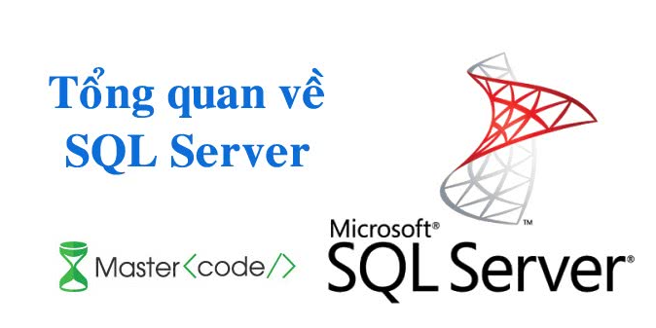

*Hình 3.1.2. Tổng quan về SQL Server*

#### **SQL là gì?**

SQL Server chính là một hệ quản trị dữ liệu quan hệ sử dụng câu lệnh SQL để trao đổi dữ liệu giữa máy cài SQL Server và máy Client. Một Relational Database Management System – RDBMS gồm có: databases, datase engine và các chương trình ứng dụng dùng để quản lý các bộ phận trong RDBMS và những dữ liệu khác.

#### **Lịch sử ra đời và các ấn bản của SQL Server**

Năm 1989, phiên bản đầu tiên của SQL Server 1.0 ra đời được dùng cho các hệ điều hành 16 bit và được phát triển cho tới ngày nay.

Cho tới khi SQL Server ra phiên bản 6.5 thì được thị trường chấp nhận rộng rãi. Một đột phá cải tiến cho SQL Server 7.0 khi được Microsoft viết lại một engine hoàn toàn mới. Đến khi SQL Server từ phiên bản 7.0 cải tiến lên 8.0 chủ yếu phát triển về tính năng [**thiết kế website**](https://monamedia.co/dich-vu/thiet-ke-website/)**.**

Cho đến ngày nay thì phiên bản mới nhất đó là SQL Server 2016 hỗ trợ bộ vi xử lý 64 bit ra đời vào ngày 1 tháng 6 năm 2016.

#### **Các thành phần cơ bản trong SQL Server**

Các thành cơ bản trong SQL Server gồm có: Reporting Services, Database Engine, Integration Services, Notification Services, Full Text Search Service,… Tất cả kết hợp với nhau tạo thành một giải pháp hoàn chỉnh giúp cho việc phân tích và lưu trữ dữ liệu trở nên dễ dàng hơn.

* **Database Engine**: Đây là một engine có khả năng chứa dữ liệu ở các quy mô dưới dạng support và table. Ngoài ra, nó còn có khả năng tự điều chỉnh ví dụ: trả lại tài nguyên cho ệ điều hành khi một user log off và sử dụng thêm các tài nguyên của máy khi cần.
* **Integration Services**: là tập hợp các đối tượng lập trình và các công cụ đồ họa cho việc sao chép, di chuyển và chuyển đổi dữ liệu.  Khi bạn làm việc trong một công ty lớn thì dữ liệu được lưu trữ ở nhiều nơi khác nhau như được chứa trong: Oracle, SQL Server, DB2, Microsoft Access,… và bạn chắc chắn sẽ có nhu cầu di chuyển dữ liệu giữa các server này. Ngoài ra, bạn còn muốn định dạng dữ liệu trước khi lưu vào database. Chắc chắn Integration Services sẽ giúp bạn giải quyết được công việc này dễ dàng.
* **Analysis Services**: Đây là một dịch vụ phân tích dữ liệu rất hay của Microsoft. Dữ liệu khi được lưu trữ vào trong database mà bạn không thể lấy được những thông tin bổ ích thì coi như không có ý nghĩa gì. Chính vì thế, công cụ này ra đời giúp bạn trong việc phân tích dữ liệu một cách hiệu quả và dễ dàng bằng cách dùng kỹ thuật khai thác dữ liệu – datamining và khái niệm hình khối nhiều chiều – multi dimendion cubes.
* **Notification Services**: Dịch vụ thông báo này là nền tảng cho sự phát triển và triển khai các ứng dụng soạn và gửi thông báo. Ngoài ra, dịch vụ này còn có chức năng gửi thông báo theo dịch thời đến hàng ngàn người dăng ký sử dụng trên nhiều loại thiết bị khác nhau.
* **Reporting  Services**: là một công cụ tạo, quản lý và triển khai báo cáo bao gồm: server và client. Ngoài ra, nó còn là nền tảng cho việc phát triển và xây dựng các ứng dụng báo cáo.
* **Full Text Search Service**: là một thành phần đặc biệt trong việc truy vấn và đánh chỉ mục dữ liệu văn bản không cấu trúc được lưu trữ trong các cơ sở dữ liệu SQL Server.
* **Service Broker**: là một môi trường lập trình cho việc tạo ra các ứng dụng trong việc nhảy qua các Instance.

#### **Hệ quản trị cơ sở dữ liệu SQL Server là gì?**

SQL Server (viết tắt của cụm từ Structured Query Language) là một hệ thống quản lý cơ sở dữ liệu quan hệ (Relational Database Management System, viết tắt là RDBMS). SQL Server có khả năng hỗ trợ một số lượng lớn các quy trình xử lý giao dịch, ứng dụng doanh nghiệp và ứng dụng phân tích trong các công ty hoạt động trong lĩnh vực IT.

Cũng giống như các hệ thống quản lý cơ sở dữ liệu qua hệ khác, SQL Server được xây dựng trên lớp SQL – là ngôn ngữ lập trình tiêu chuẩn hoá được quản trị viên cơ sở dữ liệu (DBAs) và các chuyên gia IT sử dụng để quản lý cơ sở dữ liệu và truy vấn các dữ liệu nằm bên trong.

#### **Đặc điểm của hệ quản trị cơ sở dữ liệu SQL Server**

* Hiệu suất cao.
* Tính sẵn sàng cao.
* Khả năng mở rộng và Tính linh hoạt Chạy bất cứ điều gì.
* Hỗ trợ giao dịch mạnh mẽ.
* Điểm mạnh của Web và Data Warehouse.
* Bảo vệ dữ liệu mạnh mẽ.
* Phát triển ứng dụng toàn diện.
* Quản lý dễ dàng.
* Tự do nguồn mở và Hỗ trợ 24 x 7.
* Tổng chi phí sở hữu thấp nhất.

#### **Những lợi ích khi sử dụng hệ quản trị cơ sở dữ liệu SQL Server**

SQL Server thông thường được sử dụng cho mục đích lưu trữ dữ liệu. Ngoài ra, nó còn mang lại những tính năng làm việc giúp người dùng làm việc hiệu quả hơn như sau:

* Giúp người sử dụng có thể duy trì việc lưu trữ bền vững.
* Cho phép bạn tạo ra nhiều cơ sở dữ liệu hơn.
* Có khả năng phân tích dữ liệu bằng SSAS
* Nó có khả năng bảo mật cao
* Việc tạo ra được các báo cáo bằng SSRS — SQL Server Reporting Services sẽ được dễ dàng hơn.
* Các quá trình sẽ được thực hiện bằng SSIS — SQL Server Integration Services.

Dưới đây là một số lý do cho phép người sử dụng ưa chuộng sử dụng SQL để thực hiện đa dạng các chức năng như sau:

* Nó cho phép người sử dụng có thể dùng để truy cập dữ liệu bên trong hệ thống quản lý cơ sở dữ liệu quan hệ.
* Người ta cho phép người dùng mô tả dữ liệu.
* Cho phép người dùng thực hiện xác định dữ liệu bên trong cơ sở dữ liệu và thực hiện các thao tác dữ liệu.
* Nó cho phép nhúng trong các ngôn ngữ khác có thể sử dụng mô-đun SQL, thư viện và thực hiện trình biên dịch trước.
* Nó sẽ cho phép người dùng tạo và thả cho các cơ sở dữ liệu cũng như bảng.
* SQL cho phép người sử dụng để thực hiện tạo ra các chế độ view, các thủ tục lưu trữ và chức năng trong cơ sở dữ liệu.
* Nó sẽ cho phép người dùng để thực hiện thiết lập quyền trên các bảng, view và thủ tục.

### Tổng quan về Intellij IDEA.

Trong phần tiếp theo, chúng ta sẽ xem xét về IntelliJ IDEA. Đây là một môi trường phát triển tổng hợp (IDE) để phát triển các chương trình máy tính. Nó được phát triển bởi JetBrains (trước đây gọi là IntelliJ)

#### **Intellij IDEA là gì?**

Intellij IDEA là một trình IDE dùng để lập trình Java (nó cũng được sử dụng để lập trình một số ngôn ngữ khác như Node.js, python…)

Nhìn chung Intellij IDEA khá giống với Eclipse vì nó chủ yếu dùng cho Java nhưng vẫn có thể hỗ trợ các ngôn ngữ khác và có rất nhiều các plugin hỗ trợ.

Intellij IDEA có 2 bản là bản miễn phí (community) và bản trả phí (ultimate). Bản trả phí thì hỗ trợ thêm JavaScript, TypeScript, các plugin GWT, Vaadin… check các đoạn code trùng lặp…

#### **Vì sao nên sử dụng Intellij IDEA?**

* Cho phép các nhà phát triển tập trung phát triển và quản lý tất cả các tác vụ thông thường.
* Cho phép viết, gỡ lỗi, tái cấu trúc, kiểm tra và tìm hiểu mã của bạn mà không bị ảnh hưởng.
* Xử lý liền mạch cơ sở mã hỗn hợp của Java, Ruby, Groovy, Python và Scala.
* Tự động duy trì chất lượng mã.
* Theo dõi và sửa lỗi trên tất cả các cấp độ – từ các câu đến kiến trúc tổng thể.
* Tạo mã “sạch”, nhanh chóng thực hiện mã trong thời gian ngắn nhất.
* Được thiết kế để làm việc trên tất cả các quy mô – từ cá nhân đến doanh nghiệp.
* Hỗ trợ tất cả các ngôn ngữ, công nghệ và framework chính.
* Làm việc với các hệ thống điều khiển phiên bản phổ biến và TeamCity, server tích hợp liên tục.

#### **Intellij IDEA có những chức năng gì?**

Phiên bản 2019.1 bao gồm hỗ trợ cho Java 9 sắp tới, một thiết kế UI cho phát triển ứng dụng Android, Play 2.0 và Scala.

* **Hỗ trợ mã hóa:** IDE cung cấp các tính năng nhất định[12] như hoàn thành mã bằng cách phân tích ngữ cảnh, điều hướng mã cho phép nhảy vào một lớp hoặc khai báo trong mã trực tiếp, tái cấu trúc mã và các tùy chọn để sửa các mâu thuẫn thông qua các đề xuất.
* **Công cụ tích hợp và kết hợp:** IDE tích hợp sẵn các công cụ build/đóng gói như grunt, bower, gradle, và SBT. Nó hỗ trợ các hệ thống kiểm soát phiên bản như Git, Mercurial, Perforce, và SVN. Các cơ sở dữ liệu như Microsoft SQL Server, ORACLE, PostgreSQL, và MySQL có thể được truy cập trực tiếp từ IDE.
* **Hệ sinh thái Plugin:** IntelliJ hỗ trợ các plugin thông qua đó người ta có thể thêm chức năng bổ sung cho IDE. Có thể tải xuống và cài đặt các plugin từ trang web của kho lưu trữ plugin của IntelliJ hoặc thông qua tính năng cài đặt và tìm kiếm plugin sẵn có của IDE.
* **Rất nhiều ngôn ngữ được hỗ trợ như:** Java, CloudSang, Dart, Kotlin, Python, Ruby, SQL, HTML/CSS/JS …
* **Công nghệ và framework:** Android, Ant, Gradle, Junit, JavaFX, Maven, Python, Spring …

### Mô hình MVC.

#### **Tìm hiểu mô hình MVC là gì?**

MVC là viết tắt của cụm từ “Model-View-Controller“. Đây là mô hình thiết kế sử dụng trong kỹ thuật phần mềm. MVC là một mẫu kiến trúc phần mềm để tạo lập giao diện người dùng trên máy tính. MVC chia thành ba phần được kết nối với nhau như tên gọi: Model (dữ liệu), View (giao diện) và Controller (bộ điều khiển).

Đơn giản hơn, là mô hình này được chia thành 3 phần trong soure code. Và mỗi phần đảm nhận vai trò và nhiệm vụ riêng biệt nhau và độc lập.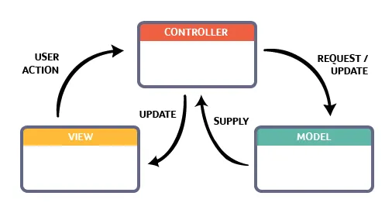

*MVC là gì?*

#### **Tìm hiểu các thành phần trong mô hình MVC**

Mô hình MVC gồm 3 loại chính là thành phần bên trong không thể thiếu khi áp dụng mô hình này:

* Model: Là bộ phận có chức năng lưu trữ toàn bộ dữ liệu của ứng dụng và là cầu nối giữa 2 thành phần bên dưới là View và Controller. Một model là dữ liệu được sử dụng bởi chương trình.
* View: Đây là phần giao diện (theme) dành cho người sử dụng. View là phương tiện hiển thị các đối tượng trong một ứng dụng. Chẳng hạn như hiển thị một cửa sổ, nút hay văn bản trong một cửa sổ khác. Nó bao gồm bất cứ thứ gì mà người dùng có thể nhìn thấy được.
* Controller: Là bộ phận có nhiệm vụ xử lý các yêu cầu người dùng đưa đến thông qua View. Một controller bao gồm cả Model lẫn View. Nó nhận input và thực hiện các update tương ứng.

#### **Luồng xử lý trong MVC**

Luồng xử lý trong của mô hình MVC, bạn có thể hình dung cụ thể và chi tiết qua từng bước dưới đây:

* Khi một yêu cầu của từ máy khách (Client) gửi đến Server. Thì bị Controller trong MVC chặn lại để xem đó là URL request hay sự kiện.
* Sau đó, Controller xử lý input của user rồi giao tiếp với Model trong MVC.
* Model chuẩn bị data và gửi lại cho Controller.
* Cuối cùng, khi xử lý xong yêu cầu thì Controller gửi dữ liệu trở lại View và hiển thị cho người dùng trên trình duyệt.

## Thiết kế giao diện

### Giao diện đăng nhập

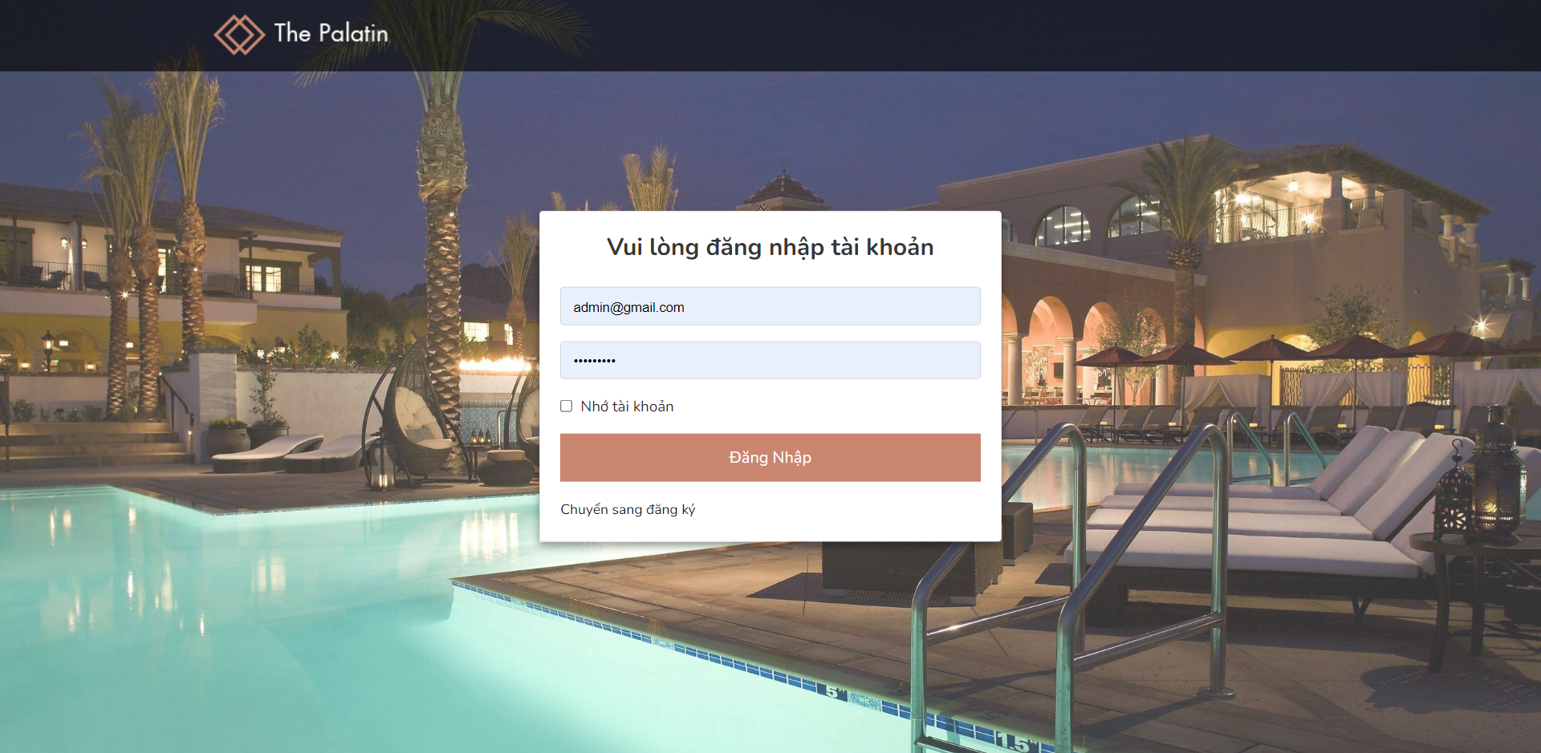

*Hình 3.2.1. Giao diện đăng nhập*

### Giao diện đăng ký.

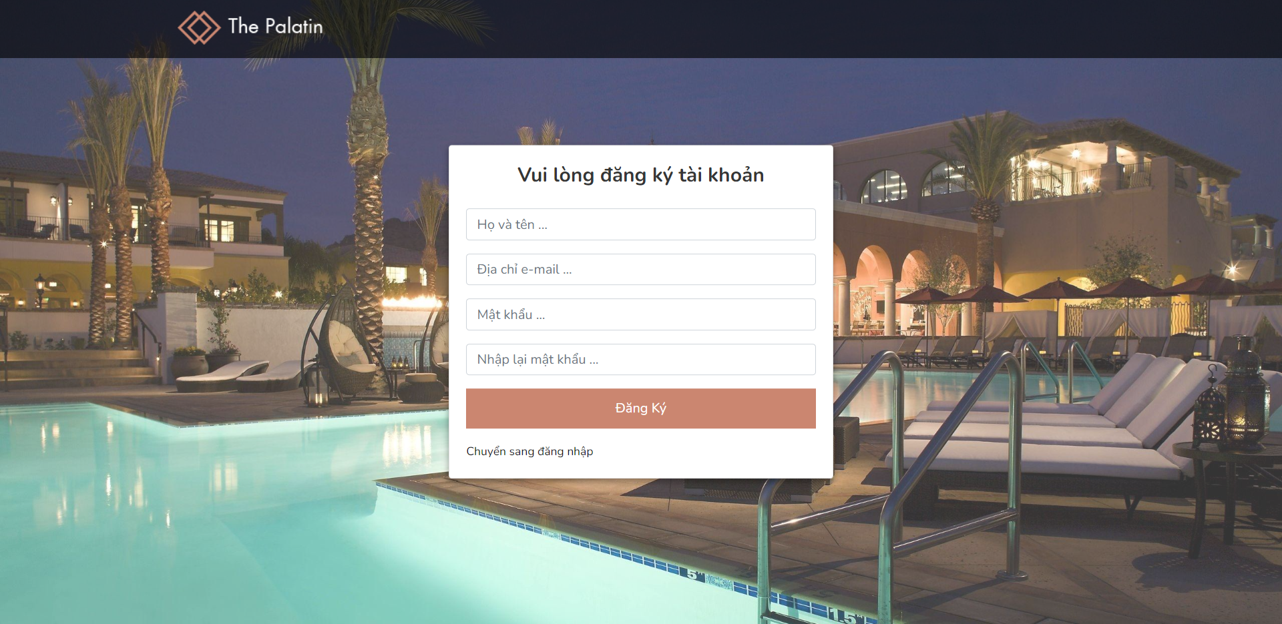

*Hình 3.2.2. Giao diện đăng ký*

### Quyền khách hàng

#### **Giao diện trang chủ**

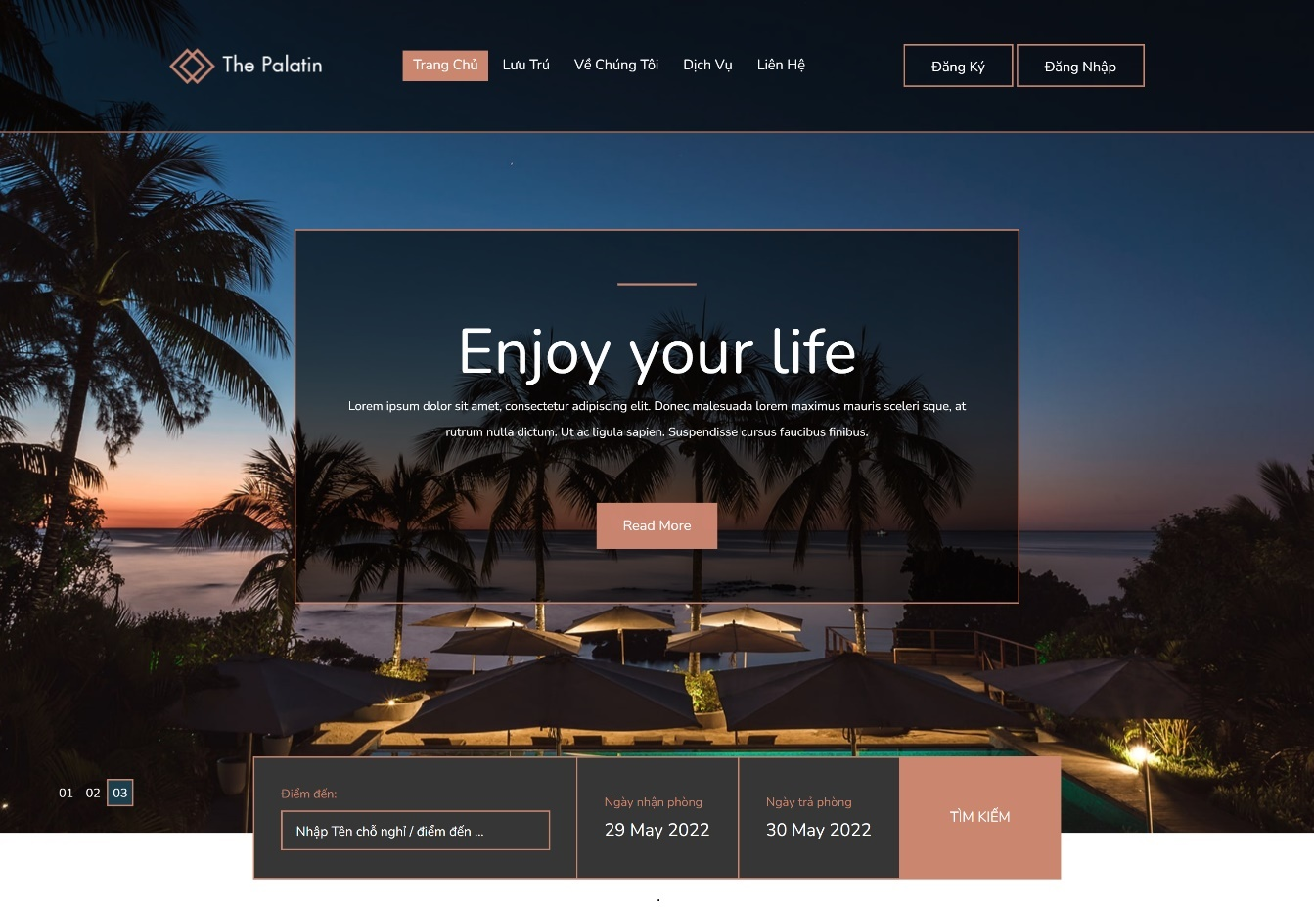

*Hình 3.2.3.1. Giao diện trang chủ*

#### **Giao diện trang** **kết quả tìm kiếm**

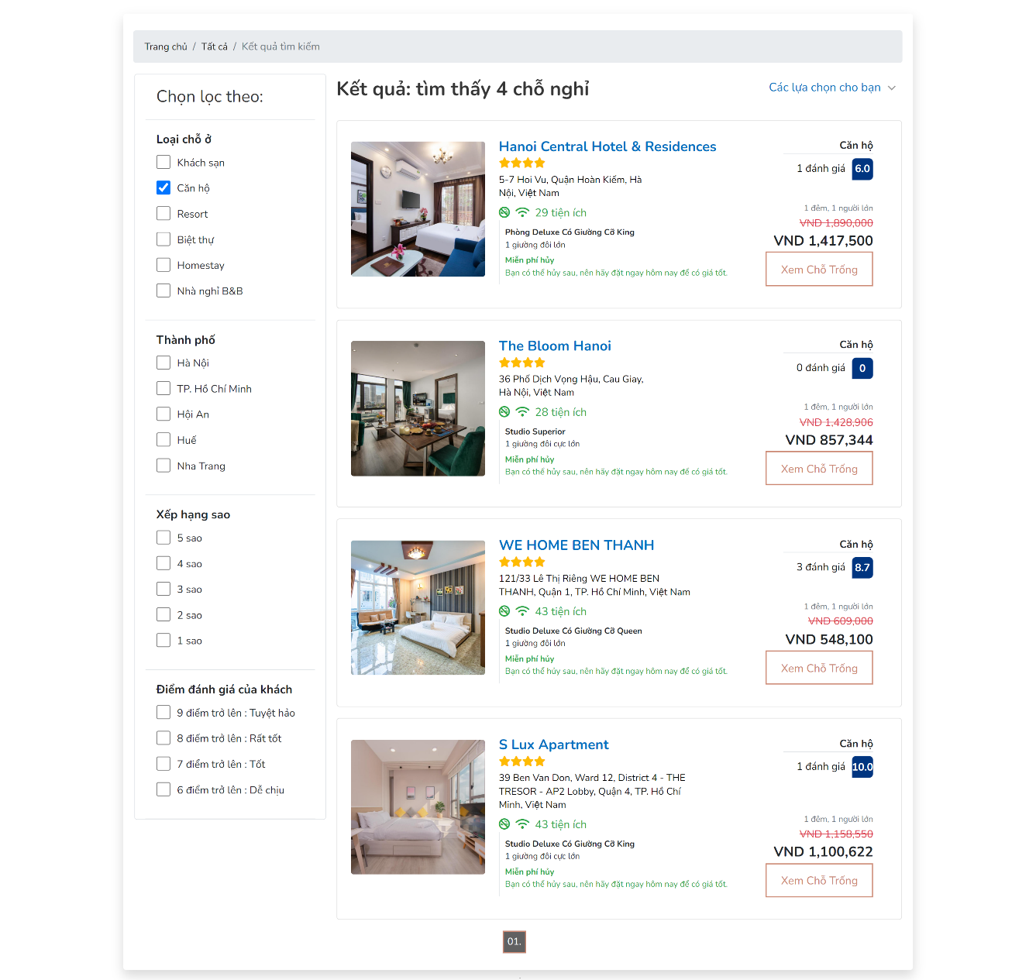

*Hình 3.2.3.2. Giao diện các khách sạn được tìm thấy*

#### **Giao diện trang các phòng thuộc khách sạn**

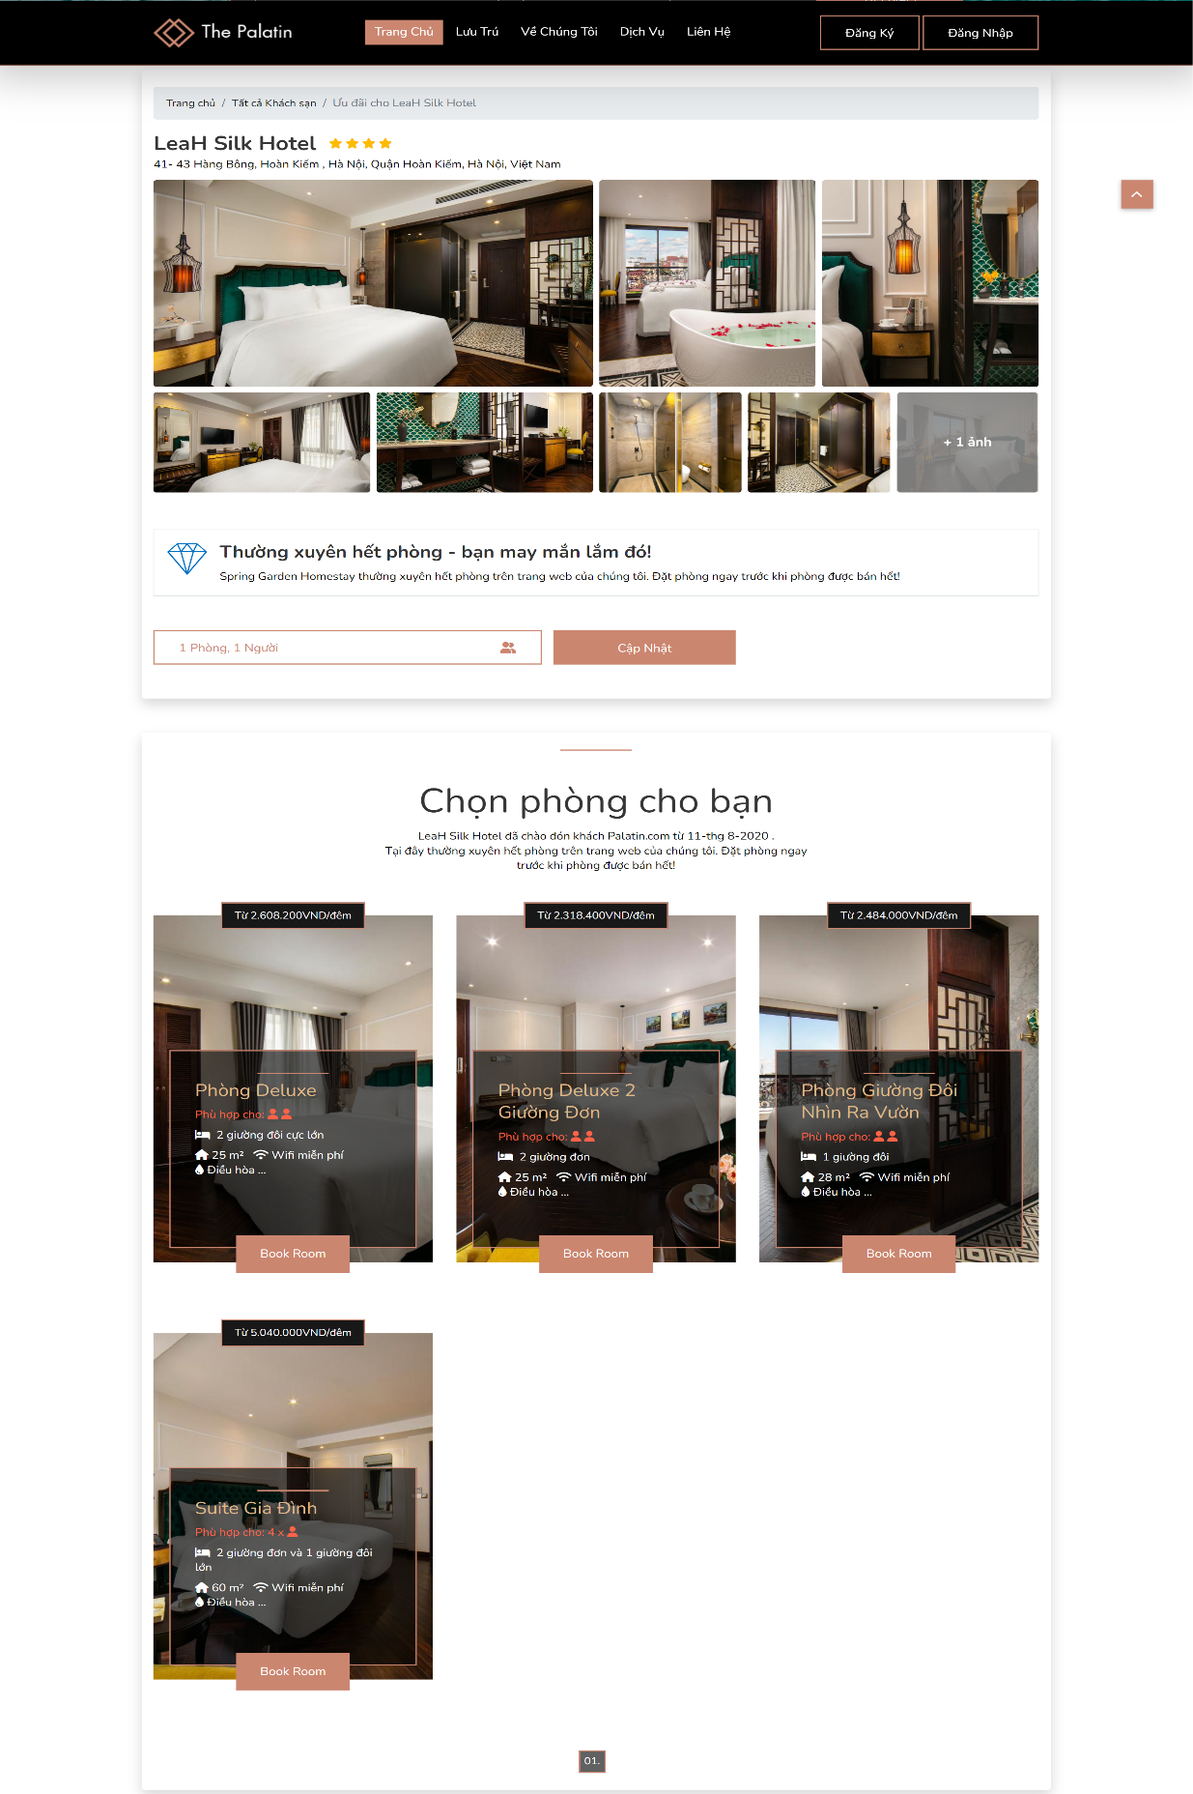

*Hình 3.2.3.3. Giao diện các khách sạn được tìm thấy*

#### **Giao diện trang thanh toán đặt phòng**

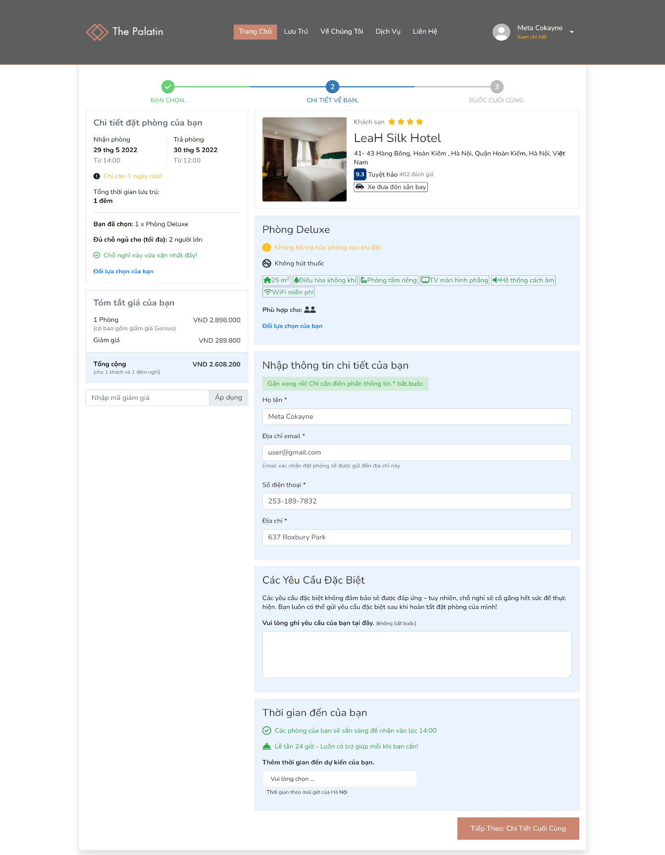

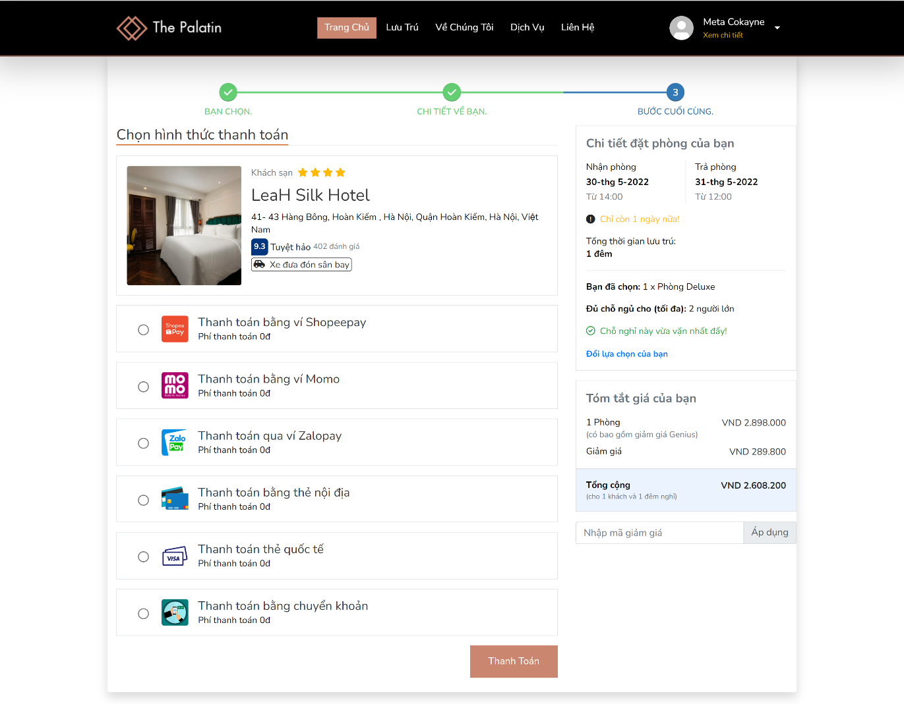

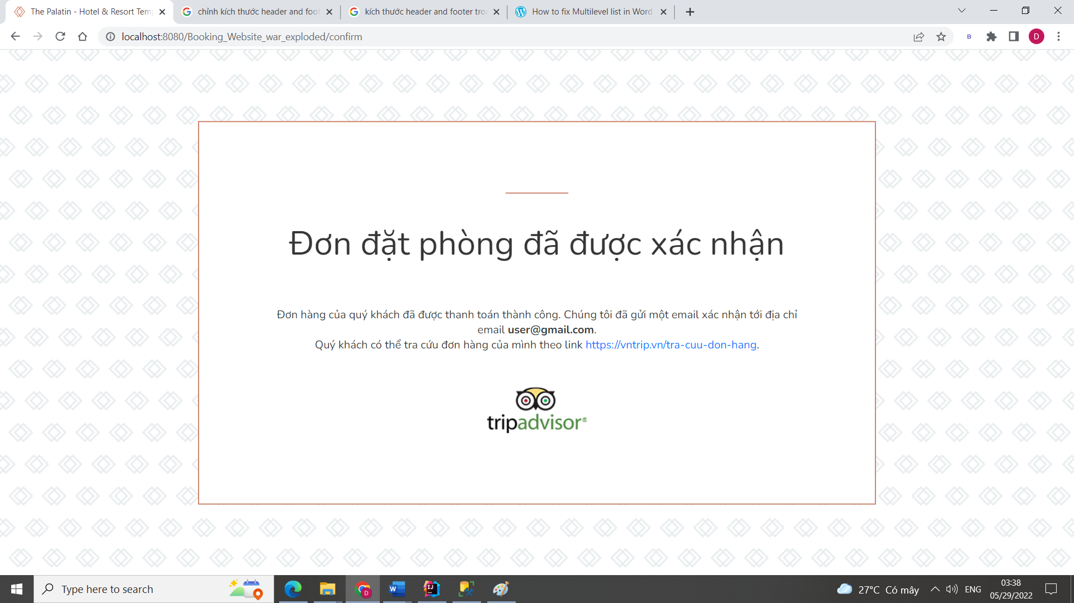

*Hình 3.2.3.4. Giao diện trang chi tiết phòng*

#### **Giao diện trang thông tin tài khoản.**

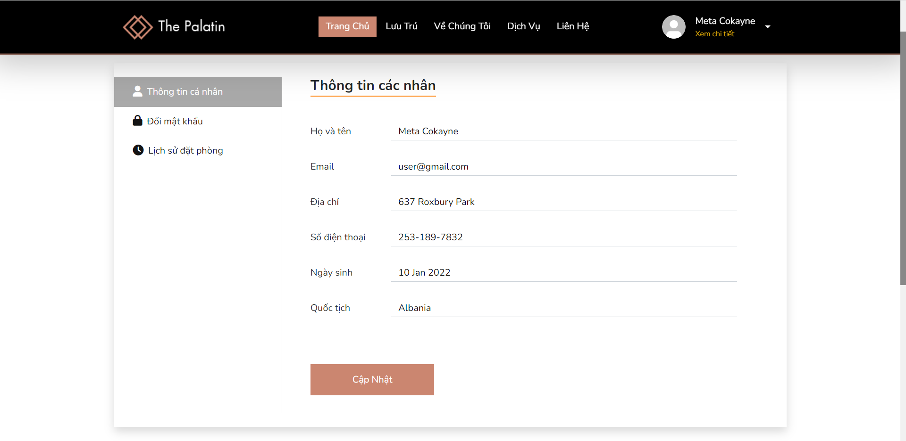

*Hình 3.2.3.5. Giao diện thông tin cá nhân*

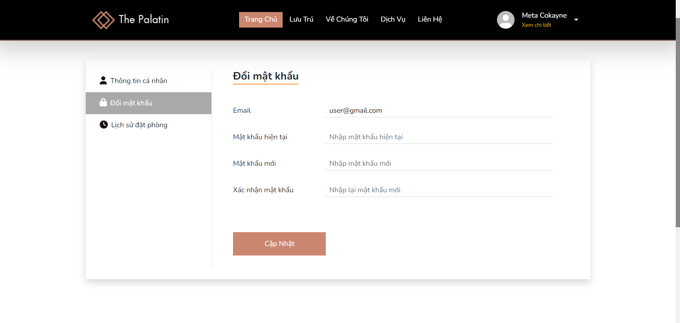

*Hình 3.2.3.5. Giao diện đổi mật khẩu*

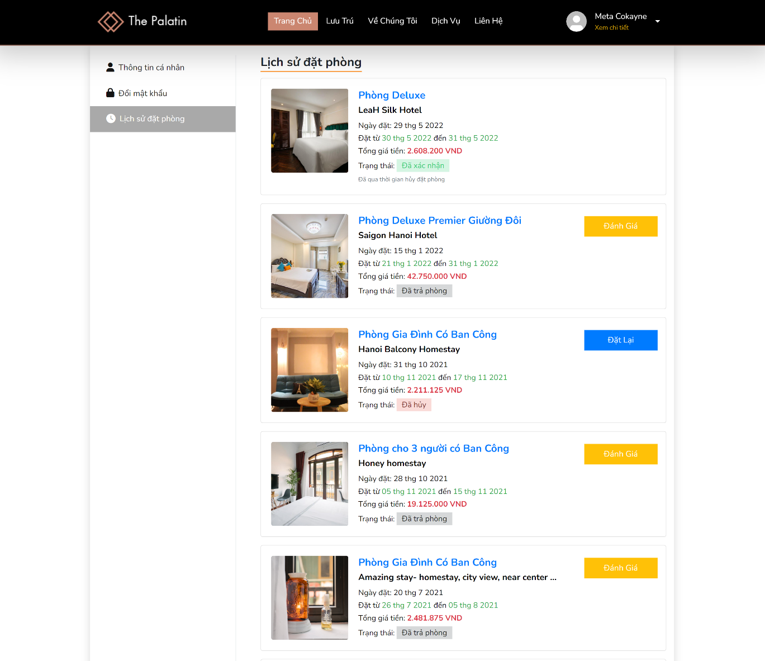

*Hình 3.2.3.5. Giao diện lịch sử đặt phòng*

### Quyền quản trị viên.

#### **Giao diện quản lý trang chủ**

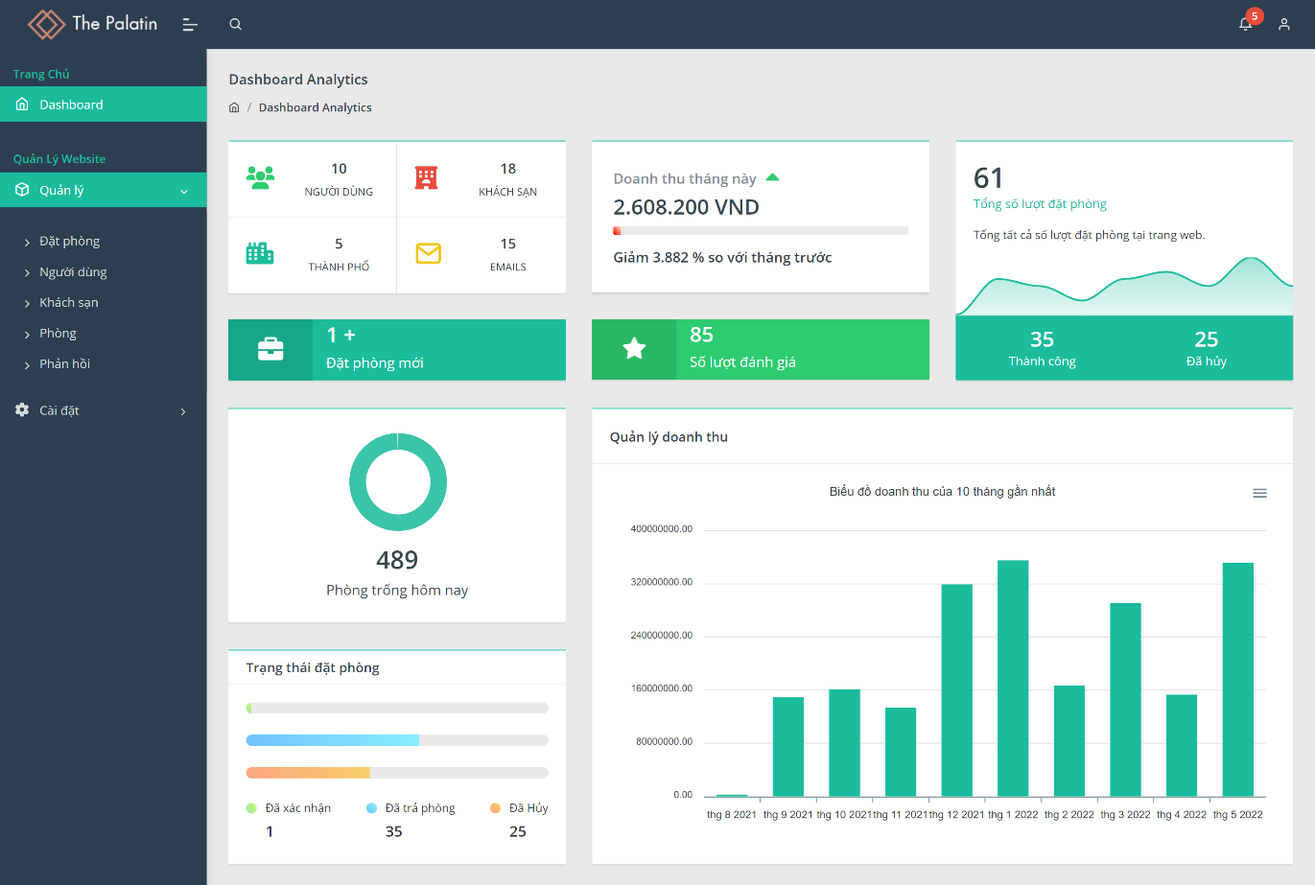

*Hình 3.2.4.1. Giao diện Tìm kiếm phòng*

#### **Giao diện quản lý đặt phòng.**

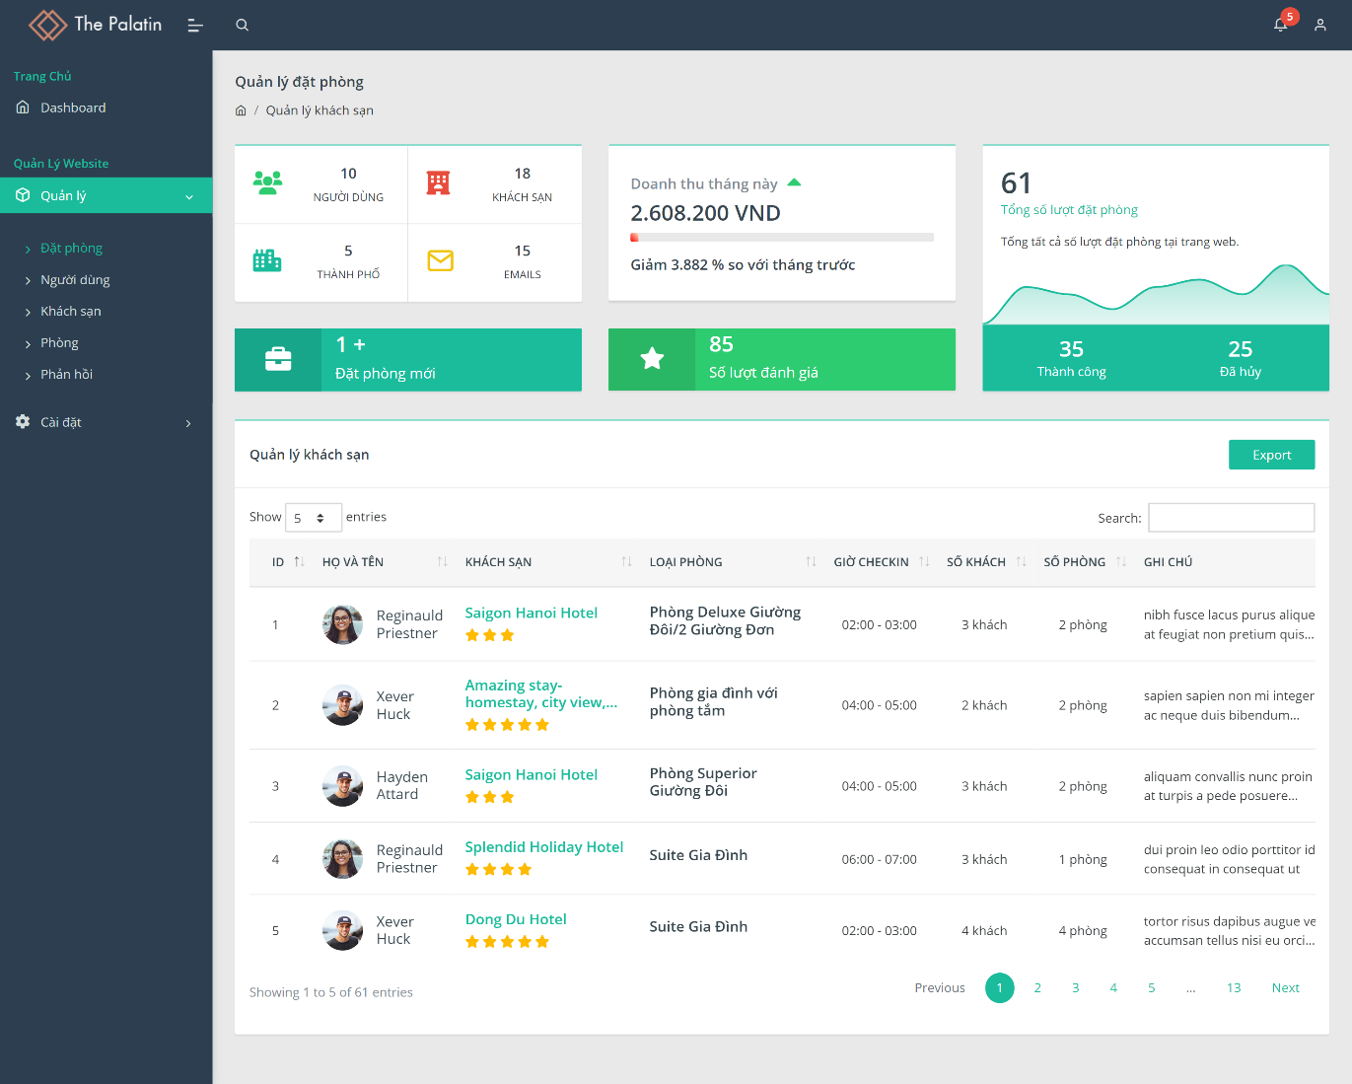

*Hình 3.2.4.2. Giao diện quản lý đặt phòng.*

#### **Giao diện trang quản lý khách sạn**

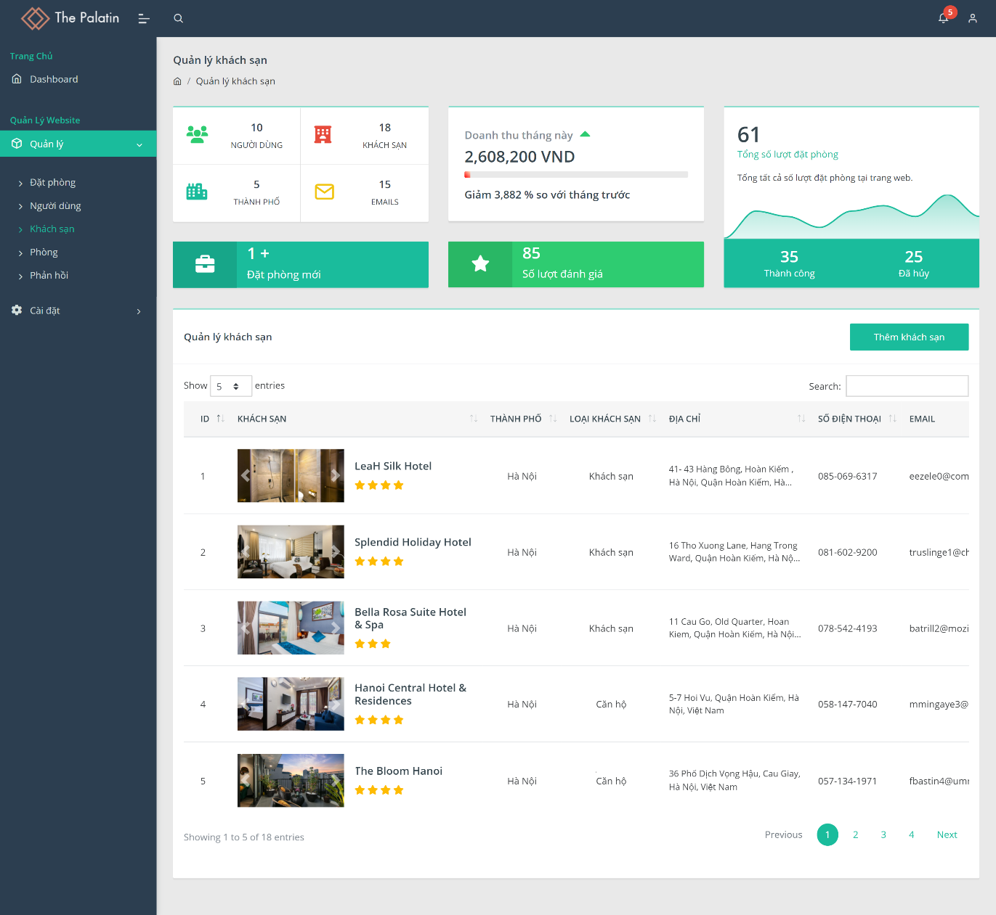

*Hình 3.2.4.3. Giao diện trang quản lý khách sạn*

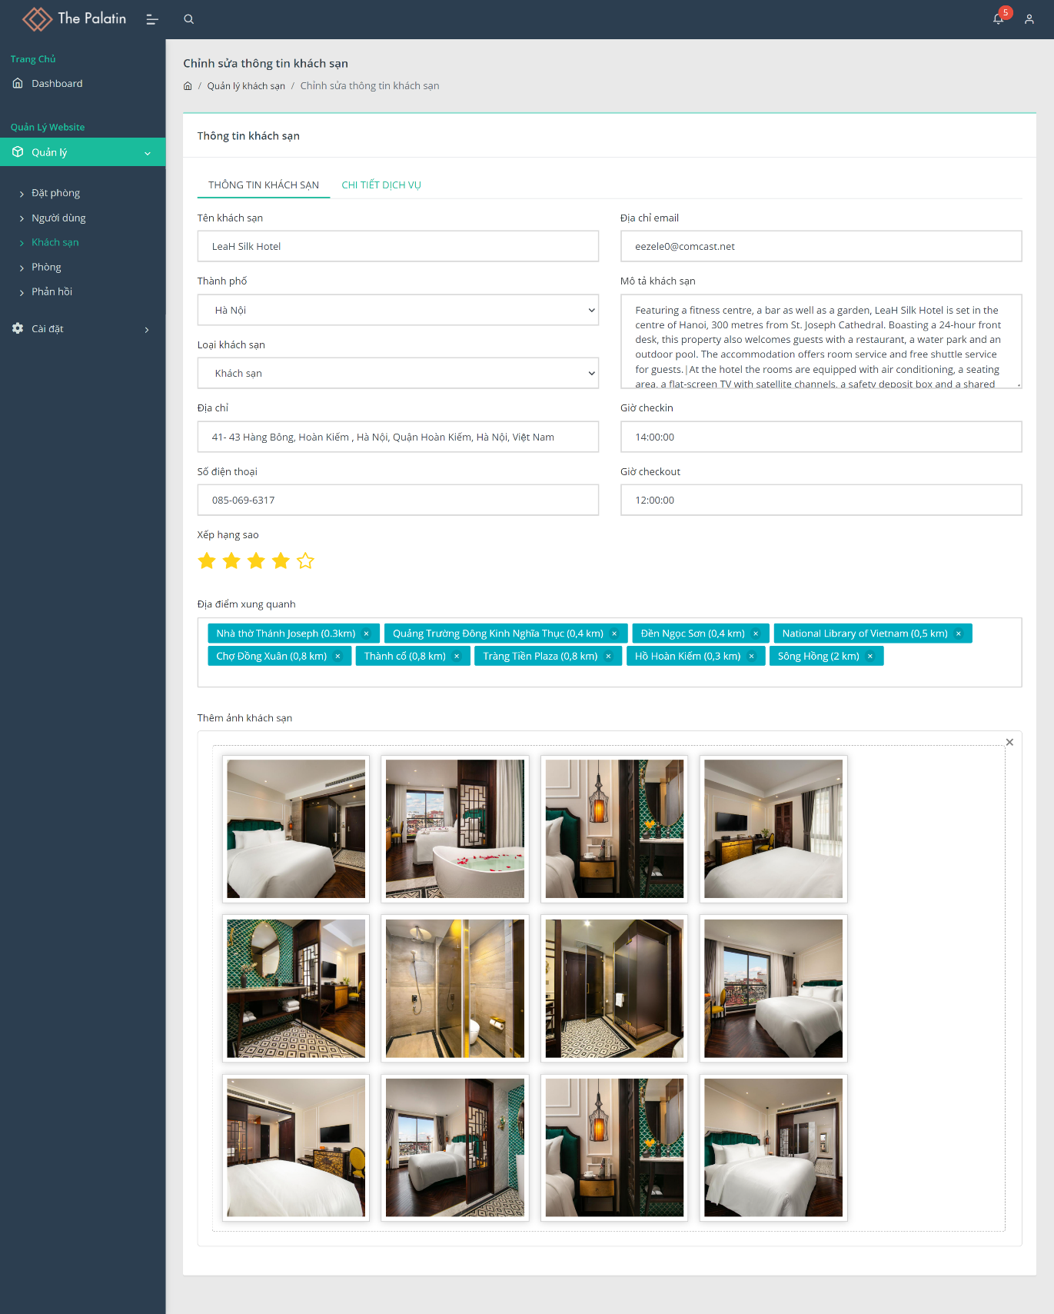

*Giao diện trang cập nhật thông tin khách sạn*

#### **Giao diện trang quản lý phòng**

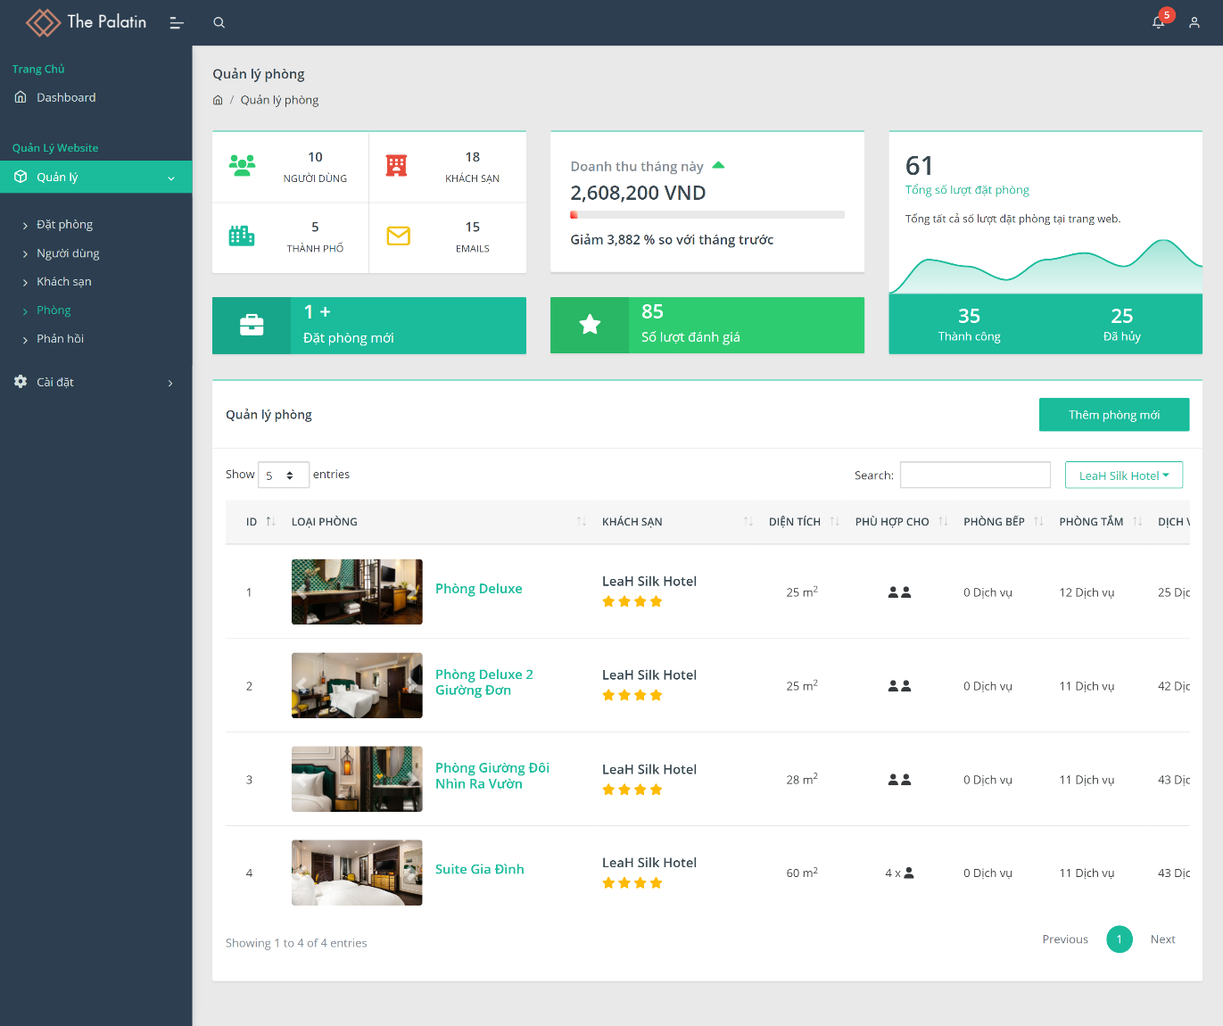

*Hình 3.2.4.4. Giao diện trang quản lý phòng*

#### **Giao diện trang Quản lý phản hồi khách hàng**

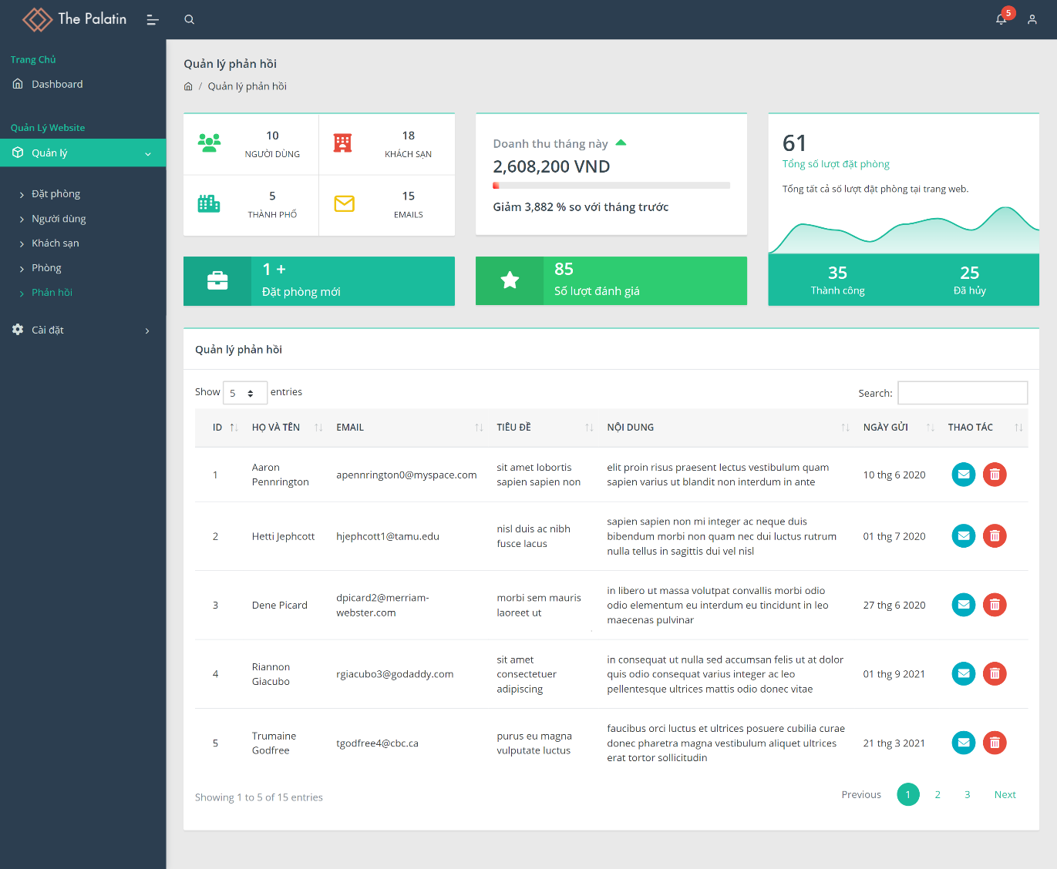

*Hình 3.2.4.5. Giao diện quản lý phản hồi*

## Kết luận chương 3

Chương 3 trình bày công nghệ sử dụng, công cụ hỗ trợ và một số giao diện của hệ thống của người dùng và quản trị viên.

# KẾT LUẬN VÀ HƯỚNG PHÁT TRIỂN

Xây dựng một ứng dụng thương mại sử dụng một công nghệ lập trình mới, hiện đại có những thú vị song cũng không ít thách thức. Thứ nhất, mặc dù thương mại điện tử không còn mới lạ nữa nhưng đối với chúng em thời gian được tiếp cận nó không phải là nhiều. Thứ hai, đây là lần đầu tiên chúng em thật sự làm việc với Java để xây dựng một ứng dụng Web. Do đó, quá trình thực hiện luận văn gặp khá nhiều khó khăn, mất khá nhiều thời gian để có thể hiểu nắm được cách làm việc với Java, có những lúc tưởng như không thể hoàn thành kịp tiến độ. Sau một thời gian tìm hiểu và nghiên cứu đề tài “**Xây dựng hệ thống website Booking Hotel**” em đã phát triển và hoàn thành về cơ bản theo đúng những yêu cầu về nội dung và thời gian đã định. Trong quá trình nghiên cứu và thực hiện đề tài với quyết tâm cao nhưng do hạn chế về kinh nghiệm và kiến thức nên đề tài của em sẽ không thể tránh khỏi những thiếu xót. Em rất mong nhận được ý kiến đóng góp từ quý thầy cô và các bạn để đề tài được hoàn thiện hơn.

## * Kết quả đạt được:

- Hoàn thiện được một số chức năng cơ bản của trang web như tìm kiếm và đặt phòng đối với khách hàng, thêm - sửa- xóa thông tin tỉnh thành, thông tin khách sạn, thông tin phòng, thông tin khách hàng, thống kê hóa đơn …

- Việc quản lý khách sạn cũng trở nên dễ dàng, thuận tiện hơn. Hạn chế được những việc bỏ lỡ cơ hội cho khách hàng đặt phòng.

- Có cơ hội học tập và nghiên cứu nhiều hơn nữa về bộ môn cũng như các công cụ hỗ trợ, ngôn ngữ khác.

## * Hạn chế của đề tài:

Do thời gian làm có hạn nên em chưa thể hoàn thiện đầy đủ chức năng của chương trình. Trên đây là một số chức năng cơ bản nhất của website.

## * Hướng phát triển:

Để website hoạt động có hiệu quả hơn, em sẽ cố gắng hoàn thiện và bổ sung, sửa đổi một số giao diện sao cho thân thiện với khách hàng và đặc biệt là dễ dàng sử dụng mà tính bảo mật vẫn được đảm bảo.

Hệ thống cần mở rộng thêm nhiều chức năng có tính tự động hóa cao, thống kê được số lượng khách truy cập, phát triển hệ thống khách sạn rộng khắp cả nước.

# TÀI LIỆU THAM KHẢO

1. **Sách tham khảo:**

[1] **GIÁO TRÌNH LẬP TRÌNH WEB VỚI SERVLET VÀ JSP**

Nhà xuất bản: Đại học Quốc gia Tp.HCM

[2] **Lập trình hướng đối tượng**

Nhà xuất bản: Khoa học và kỹ thuật

[3] **Phần Mềm SQL Server Standard 2019**

Nhà xuất bản: Microsoft

[4] **Teach Yourself Database Programming With Jdbc in 21 Days**

Nhà xuất bản: Sams (April 1, 1997)

[5] **Java core programming technology (3rd edition)**

Dalian University of Technology Press

1. **Tài liệu tiếng Việt:**

[6] [https://www.dropbox.com/s/lap-trinh-huong-doi-tuong](https://www.dropbox.com/s/3zbyygjarguaq4v/OOP_2013.pdf?dl=0)

[7] [https://drive.google.com/file/d/Javacore](https://drive.google.com/file/d/1ADC6kXXwWtsBfDNyXsPyWlAqz4RK30Gq/view)

1. **Tài liệu tiếng Anh:**

[8] <https://www.tutorialspoint.com/jsp/jsp_tutorial.pdf>

[9] <https://www.researchgate.net/publication/268076772_Java_Server_Pages>

[10] <https://riptutorial.com/Download/microsoft-sql-server.pdf>

[11] <https://riptutorial.com/Download/jdbc.pdf>

[12] <https://riptutorial.com/Download/database-design.pdf>

[13] <https://riptutorial.com/Download/design-patterns.pdf>